Приложение № 1.3.: Природа и биологично разнообразие. Екосистемни услуги

СЪДЪРЖАНИЕ
Приложение II.2.1. Природа и биологично разнообразие. Екосистемни услуги 1
Въведение. Основни характеристики на сектора 3
Биологично разнообразие 3
Национална екологична мрежа 4
Екосистеми и екосистемни услуги 8
Контекст и цели на политиките в областта на биологичното разнообразие – международен, европейски и национален контекст 12
Тенденции и предизвикателства 19
Екосистемни услуги 34
Движещи сили и фактори на натиск 48
Влошаване, фрагментация и загуба на местообитанията 50
Прекомерно използване на биологичните и генетичните ресурси 53
Замърсяване на въздуха, почвите и водите 54
Инвазивни чужди видове 54
Климатични промени 55
Перспективи и препоръки за постигане на целите 56

СПИСЪК НА ТАБЛИЦИТЕ
Таблица 1 Защитени зони за опазване на дивите птици и за опазване на природните местообитания 5
Таблица 2 Площ на типовете екосистеми на територията на България, изчислени по данни от CORINE Land Cover 2006 11
Таблица 3 Обобщени данни за оценката на екосистемните услуги на подтипове екосистеми във вътрешни влажни зони 38
Таблица 4 Обобщени данни за оценката на екосистемните услуги на подтипове сладководни екосистеми на национално ниво 41
Таблица 5 Средни стойности за оценката на предоставяните екосистемни услуги по подтипове екосистеми с рядка растителност 46

СПИСЪК НА ФИГУРИТЕ
Фигура 1. Карта на защитените зони от екологичната мрежа НАТУРА 2000 6
Фигура 2. Карта а защитените зони за опазване на природните местообитания и на дивата флора и фауна от екологичната мрежа НАТУРА 2000 7
Фигура 3. Карта на защитените зони за опазване на дивите птици от екологичната мрежа НАТУРА 2000 7
Фигура 4. Типове екосистеми в България 10
Фигура 5. Индекс на обикновените видове птици в България 2005 – 2018 г. 21
Фигура 6. Обща численост на водолюбивите птици през 2018 г. по разреди 22
Фигура 7. Цялостна оценка на природозащитното състояние на видовете по брой оценки и в %,, за двата периода на докладване (2007-2012 и 2013-2018) 27
Фигура 8. Съотношение (%) на оценките във всяка категория на ПС и тенденцията на ПС (само за неблагоприятни оценки) за видовете, по таксономични групи 27
Фигура 9. Цялостна оценка на природозащитното състояние на типовете природни местообитания по брой оценки и в %, за двата периода на докладване (2007-2012 и 2013-2018) 28
Фигура 10. Съотношение (%) на оценките във всяка категория на ПС и тенденцията на ПС (само за неблагоприятни оценки) за природните местообитания по типове 29
Фигура 11. Съотношение (в %) и брой на докладваните размножаващи се видове/популации по категории популационни тенденции, за двата периода на докладване (2008-2012 г. и 2013-2018 г.) 30
Фигура 12. Съотношение (в %) и брой на докладваните размножаващи се видове/популации по категории тенденции на разпространение, за двата периода на докладване (2008-2012 г. и 2013-2018 г.) 31
Фигура 13. Съотношение (в %) на докладваните зимуващи видове/популации по категории популационни тенденции, за основни зимуващи и други зимуващи видове 32
Фигура 14. Карта на типовете вътрешни влажни зони (WEMA полигони) в България 33
Фигура 15. Карта на типовете сладководни екосистеми в България извън 34
Фигура 16. Площно разпределение на типовете екосистеми на територията на страната 52
Фигура 17: Тенденции и перспективи за сектор биоразнообразие, България 55

Въведение. Основни характеристики на сектора

Биологично разнообразие
Една от най-критичните заплахи за околната среда в глобален мащаб е загубата на биологично разнообразие. Под влияние предимно на човешките дейности, в днешно време видовете изчезват от 100 до 1000 пъти по-бързо от нормалното. В последните десетилетия почти всички екосистеми са подложени на влиянието на редица негативни фактори, като разрушаване на местообитания, замърсяване, свръхексплоатация и промени в климата. За осигуряването на храна и вода, и за намаляването на риска от бедствия, биологичното разнообразие е мощен двигател, което е в основата на настоящите и бъдещите цели за устойчивото развитие.
В Съобщение на Европейската комисия относно Стратегията на ЕС за биологично разнообразие до 2030 г. се очертава, че „здравето и устойчивостта на обществото могат да се постигнат само ако на природата се осигури необходимото пространство. Вследствие на избухналата неотдавна пандемия от COVID-19 необходимостта от защита и възстановяване на природата става все по-наложителна. В контекста на пандемията преосмисляме взаимовръзките между собственото си здраве и здравето на екосистемите и се убеждаваме в необходимостта от устойчиви вериги на доставки и модели, които не надхвърлят възможностите на планетата. Тези взаимовръзки отразяват факта, че рискът от поява и разпространение на инфекциозни болести се увеличава пропорционално на темповете на унищожаване на природата. Поради това опазването и възстановяването на биологичното разнообразие и добре функциониращите екосистеми са от ключово значение за повишаване на нашата устойчивост и за предотвратяване на появата и разпространението на болести в бъдеще.
Опазването на биологичното разнообразие може да донесе преки икономически ползи за много икономически сектори. Така например опазването на морските запаси може да увеличи годишните печалби в отрасъла на морските продукти с над 49 милиарда евро, а опазването на крайбрежните влажни зони — да спести на застрахователния сектор около 50 милиарда евро годишно чрез намаляване на щетите от наводнения. Приблизителните изчисления сочат, че съотношението между ползите и разходите от въвеждането на ефективна глобална програма за опазване на оставащите природни ресурси в световен мащаб ще е най-малко 100:1. Инвестициите в природен капитал, включително възстановяването на богати на въглерод местообитания и съобразеното с климата селско стопанство, се смятат за една от петте основни политики за фискално възстановяване с висок мултипликационен ефект и положително въздействие върху климата. ЕС трябва да използва този потенциал, за да се гарантират просперитетът, устойчивостта и успешното възстановяване.
На територията на България има значителен дял от застрашените на европейско ниво видове и страната има отговорността да защити тези видове на своя територия. Видовете се нуждаят от специално внимание, за да се поддържа и подобрява тяхното състояние. Като държава членка на ЕС, България е поела ангажимент да спре загубата на биоразнообразие до 2020 г., но са необходими спешни действия за постигането на тази цел, както и за подобряване на мониторинга, с оглед потвърждаване на постигнатия напредък. Необходими са значителни инвестиции за природозащитна дейност в страната, за да се подобри състоянието на европейските видове в дългосрочен план.
Съгласно направените оценки, България е дом на 41 493 вида животни и растения. Това разнообразие донякъде се дължи на диапазона на надморската височина в страната (от морско равнище до почти 3 000 н.в.) и преходното й местоположение, между различни типове климат и растителни региони. Балканският полуостров е едно от най-важните природни убежища (рефугиуми) за видовете в Европа по време на големите заледявания, което допринася за голямото екосистемно разнообразие и броя срещани видове тук. България също така има важна роля в региона като една от най-залесените държави в Европа.
Наличните у нас 41 493 вида животни и растения представляват 26% от общия брой видове в Европа, като в световен мащаб това представлява над 2% от всички видове на планетата. 25% от видовете, попадащи в Европейския червен списък на видовете, могат да бъдат открити в България. За някои таксономични групи процентите на европейските видове, които се срещат в България, са особено високи. Това важи например за сапроксилните бръмбари, водните кончета и пеперудите.
Местата по НАТУРА 2000 заемат над 34% от територията. Защитените територии обхващат общо 584.498,50 ха или приблизително 5,3% от площта на страната. Сред тези територии има такива с много малка площ, но изключително ценни от гледна точка на биоразнообразието, като биосферните резервати на ЮНЕСКО и влажните зони по Рамсарската конвенция. Горските екосистеми в България съставляват над 37% от общата й площ и съдържат 202 зони по НАТУРА 2000, в които са разположени 27 местообитания. Видовете, които се считат за застрашени на европейско ниво и се срещат в България, могат да бъдат открити най-вече във влажните зони, горите и тревните екосистеми. Тези екосистеми изискват особено внимание, за да се гарантира, че местообитанията на подобни чувствителни видове ще бъдат запазени.

Национална екологична мрежа
Националната екологична мрежа се състои от защитени територии, обявени според изискванията на Закона за защитените територии, и защитени зони, които се обявяват според изискванията на две основни за опазването на околната среда Директиви на Европейския съюз – Директива 92/43/ЕЕС за опазване на природните местообитания и на дивата флора и фауна (наричана накратко Директива за местообитанията) и Директива 2009/147/ЕС за опазване на дивите птици (наричана накратко Директива за птиците). Двете Директиви са транспонирани в българското законодателство чрез Закона за биологичното разнообразие. В Националната екологична мрежа приоритетно се включват КОРИНЕ места, Рамсарски места, важни места за растенията и орнитологично важни места.
Опазването и устойчивото ползване на биологичното разнообразие в Република България се урежда със Закона за биологичното разнообразие (ЗБР).⁹ Държавата изгражда Национална екологична мрежа (НЕМ), включваща защитени територии съгласно Закона за защитените територии и защитени зони, като част от Европейската екологична мрежа НАТУРА 2000¹⁰ с цел опазването на представителни за България и за Европа типове природни местообитания и местообитания на застрашени, редки и ендемични растителни, животински и гъбни видове в рамките на НЕМ.
Целите на Националната екологична мрежа са: дългосрочно опазване на биологичното, геологично и ландшафтно разнообразие; осигуряване на достатъчни по площ и качество места за размножаване, хранене и почивка, включително при миграция, линеене и зимуване на дивите животни; създаване на условия за генетичен обмен между разделени популации и видове; участие на Република България в европейските и световни екологични мрежи; ограничаване на негативното антропогенно въздействие върху защитени територии.
Към настоящия момент в България са обявени 1023 защитени територии, които обхващат приблизително 5,3% от територията на страната. Според Закона за защитените територии, защитените територии са 6 категории (в скобите е посочен броят за всяка категория): резервати (55), национални паркове (3), природни забележителности (346), поддържани резервати (35), природни паркове (11), защитени местности (573).
Процесът по създаване на екологичната мрежа НАТУРА 2000 в България започва през 2002 г. с приемането на Закона за биологичното разнообразие, който въвежда нормите на двете европейски директиви в националното законодателство. От 2002 г. до 2006 г., чрез изпълнението на редица проекти, е изработен национален списък с потенциални места за включване в НАТУРА 2000 мрежата. Първоначално предложеният списък съдържа 114 защитени зони за опазване на дивите птици (НАТУРА 2000 места по Директивата за птиците), обхващащи приблизително 23,6 % от територията на страната, и 225 защитени зони за опазване на природните местообитания и на дивата флора и фауна (НАТУРА 2000 места по Директивата за местообитанията), обхващащи приблизително 30 % от територията на страната.
България е една от най-богатите на биологично разнообразие европейски държави и заема 3^{-то} място от държавите-членки на ЕС по процент на покритите на екологичната мрежа НАТУРА 2000 от националната територия след Република Словения и Хърватия.
Таблица 1 Защитени зони за опазване на дивите птици и за опазване на природните местообитания
 | Брой на зоните | Площ (ха) | Територия (ха) | Акватория (км²) | % от територията на България
Защитени зони по Директивата за местообитанията | 234 | 3 611 860 | 3 364 153 | 2477.07 | 30.3 %
Защитени зони по Директивата за дивите птици | 120 | 2 616 528 | 2 562 039 | 544.89 | 23.1%
Общо защитени зони „НАТУРА 2000“ | 341* | 4 156 059 | 3 873 923 | 2821.35 | 34.9%
* 13 бр. от ЗЗ с обща граница по двете Директиви
Понастоящем, в България са определени 234 защитени зони от НАТУРА 2000, съгласно Директивата за местообитанията, наричани SCI (Sites of Community Importance), покриващи 30.3% от територията на страната. От тези 234 зони по Директивата за местообитанията, 3 са изцяло с морска акватория с обща площ 560,24 км², а 14 включват в границите си и морска акватория. Съгласно Директивата за птиците са определени 120 защитени зони от НАТУРА 2000, наричани Special Protection Areas (SPA), покриващи 23.1% от общата територия на страната. От тях 14 зони включват в границите си и морска акватория. В екологичната мрежа НАТУРА 2000 в България 13 SCI защитени зони се припокриват изцяло със SPA защитени зони (границите им съвпадат).
Карта на мрежата „НАТУРА 2000“ в България
Фигура 1. Карта на защитените зони от екологичната мрежа НАТУРА 2000
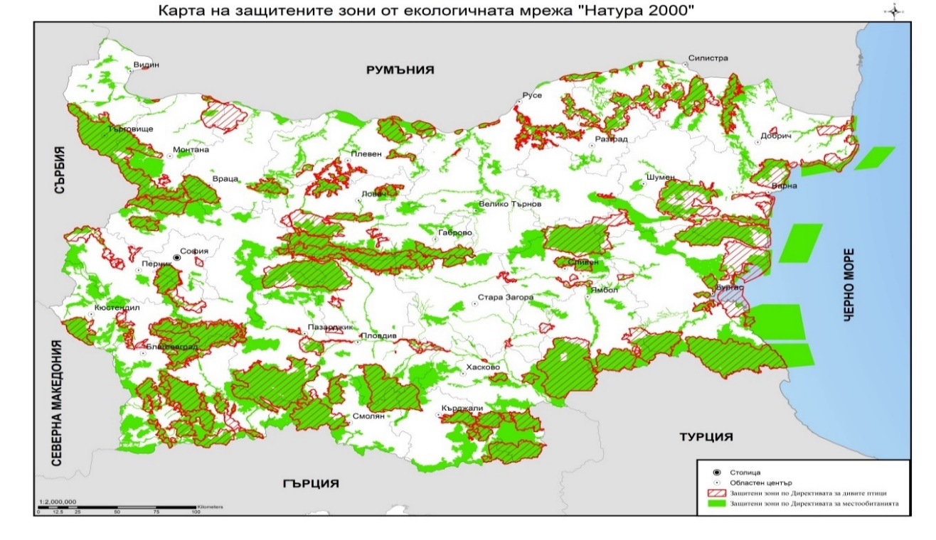
Фигура 2. Карта на защитените зони за опазване на природните местообитания и на дивата флора и фауна от екологичната мрежа НАТУРА 2000
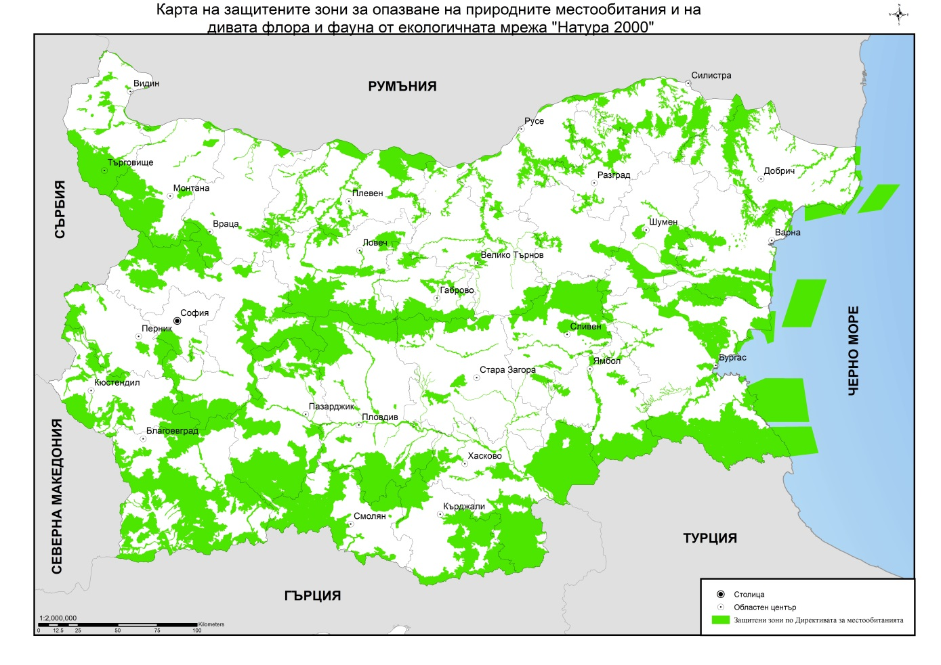
Фигура 3. Карта на защитените зони за опазване на дивите птици от екологичната мрежа НАТУРА 2000
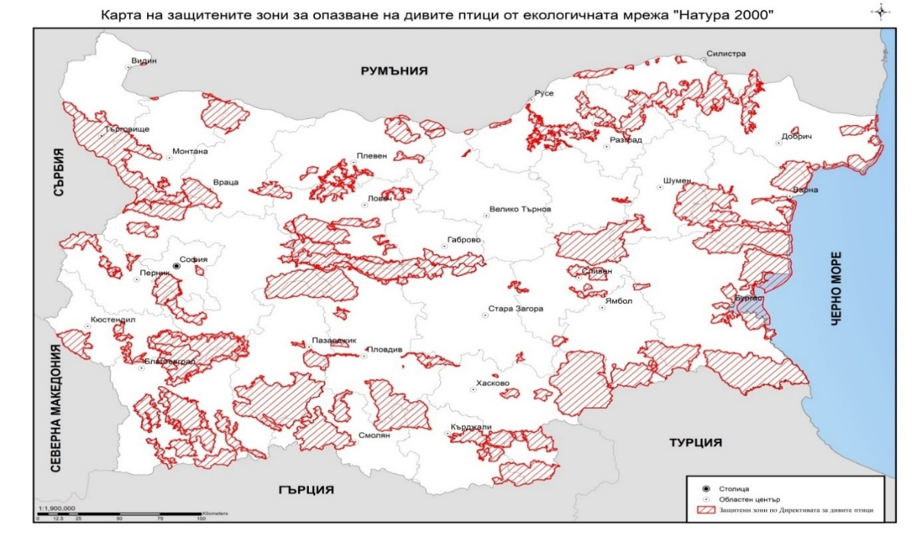

Екосистеми и екосистемни услуги
Екосистемата като понятие е въведена през 1935 г. от английския еколог и ботаник Артър Тенсли. Той определя екосистемата като цялостна система, включваща не само комплекси от организми, но и целия комплекс от физически фактори, формиращи това, което се нарича околна среда.
Екосистемата е елементарната (основната) градивна, пространствена, структурна и функционална единица в екологията, която включва биотична компонента – съвкупността от всички живи организми, наричани биоценоза, абиотична компонента - неживата част на тяхната среда, наречена биотоп, и всички разнообразни взаимодействия между тях, в които се осъществява кръговрат на веществата и чрез потока на енергия се създава определена биотична структура. Връзката на биоценозата с биотопа има веществено-енергиен характер. Енергията и веществата са градивните фактори за съществуването и устойчивото развитие на екосистемите.
Екосистемите са дефинирани в Конвенцията за биологичното разнообразие (КБР) като „динамичен комплекс от растителни, животински и микроорганизмови съобщества и тяхната абиотична околна среда, които си взаимодействат като функционална единица”. Биоразнообразието, дефинирано като многообразие на живи организми, е една от двете основни характеристики на екосистемите и е тясно свързано с втората - абиотичната хетерогенност. Изследването на БР и ЕС се извършва на няколко функционални нива - разнообразие на нива гени, видове, местообитания, популации и екосистеми, от една страна и от друга - потоци на материя, вода и енергия и информация в рамките на и между екосистемите. Тези нива са както социално, така и икономически важни. Структурата и функциите на екосистемите са от съществено значение за предоставянето на екосистемни услуги за хората на различните нива на функциониране на екосистемата. Например генетичното разнообразие е в основата на индустрии като хранителната, фармацевтичната, козметичната и влияе на устойчивостта спрямо изменението на климата на земеделски посеви чрез дивите близкородствени видове; видовото разнообразие е ключово за туризъм с висок марж; дългосрочните процеси на равнище екосистема предоставят природни продукти като кехлибар и корали (които са източник на бижутериен материал за занаята на населението с ниски доходи). Следователно, смущения на всяко едно ниво на екосистемно функциониране в резултат на климатични промени или друг натиск, биха могли значително да повлияят на човешкото благосъстояние.
Типологията на екосистемите в България, картирането и оценката на състоянието им, както и на екосистемните им услуги, се основават на Национална методика за оценка и картиране на екосистемите и екосистемните услуги, предоставяни от тях.
За осъществяване на мониторинга на екосистемите и екосистемните услуги е разработена методологична рамка и са извършени картиране и оценка на състоянието на екосистемите и техните услуги на територията на страната извън зоните от екологичната мрежа НАТУРА 2000, в рамките на проекти по програма BG03 „Биологично разнообразие и екосистемни услуги” на ФМ на ЕИП, 2009-2014 г. Разработено е и Ръководство за мониторинг на състоянието и развитието на екосистемите и екосистемните услуги. Мониторингът, в контекста на Националната методологична рамка, е текуща дейност, следваща след „базовата линия“ на картиране и оценка на екосистемните услуги, предоставяща информация за следващи стъпки в процеса по осчетоводяване на националния природен капитал.
Началната база на данните за мониторинг включва наличните и събрани данни по време на картирането 2015/2016 г. и биофизичната оценка на деветте типа екосистеми в България и екосистемни услуги, предоставени от тях. Този набор от данни представлява „моментна оценка“ на състоянието на всяка екосистема и диапазона на екосистемните услуги, предоставяни от нея. Този набор от данни не е единственият в страната, източниците на данни за всеки даден тип екосистема трябва да бъдат увеличени с наличните данни, предоставени от компетентните в дадена област органи или други заинтересовани страни като доброволци, компании и др. Към ръководството има разработен календар за събиране и анализ на данни. Към момента няма данни в Националния доклад за състоянието и опазването на околната среда 2020 (по данни от 2018г.).
Първата оценка на типовете екосистеми в България в национален мащаб се извършва по време на подготовката на Националната приоритетна рамка за действие за НАТУРА 2000 (НПРД). Съгласно типологията на MAES, в България съществуват три основни типа екосистеми на ниво 1: сухоземни, сладководни и морски екосистеми. На ниво 2 тези основни типа екосистеми са подразделени в общо девет подгрупи Клас 2- урбанизирани, земеделски, тревни, горски, храсталачни и ерикоидни, сладководни и морски, площи с рядка растителност и влажни зони.
Националната методологична рамка, създадена в рамките на проекта MetEcoSMap (2015–2017 г.), предоставя национална типология на екосистемите, която съчетава класовете на Корин земно покритие (CORINE Land Cover – CLC) с типовете класификация на местообитанията съгласно Европейската информационна система за природата (EUNIS). В допълнение, показателите за водните екосистеми (сладководни и морски) също са структурирани така, че да се доближават максимално до индикаторите съгласно Рамковата директива за водите и за Рамковата директива за морска стратегия. По този начин се осигурява съвместимост между класификациите на равнище ЕС. (Bratanova-Doncheva и колектив, 2017а г.).
Като подсистема на структурата и функциите на екосистемите, които се използват от човека, концепцията за екосистемните услуги (ЕСУ) подчертава множеството ползи от екосистемите (MA 2005 г.). Тъй като извежда на преден план ползите (често неосезаеми), използването на концепцията за ЕСУ може да улесни сътрудничеството между учени, професионалисти, вземащите решения лица и други заинтересовани страни. Хората имат полза от екосистемните (стоки и) услуги. Някои от тях са продоволствие, достъп до чист въздух и вода, здраве, сигурност и удоволствие. Те подобряват човешкото благосъстояние, а това от своя страна е основна цел при управлението на социално-икономическите системи. Екосистемните услуги са групирани в три категории - материални, регулиращи и културни - CICES 2015 г.
Потенциалът на екосистемите да предоставят екосистемни услуги в България се оценява на два етапа. Първият етап - оценка, обхващаща екосистеми извън НАТУРА 2000, е завършен през април 2017 г., като резултатите се финализират (публикувани на интернет страницата на Изпълнителна агенция по околната среда). Оценката на екосистемни услуги в рамките на НАТУРА 2000 предстои (изготвен е проект за подкрепа от НПВУ). Тези биофизически оценки трябва да бъдат основа за оценяването на природния капитал, което трябва да бъде налице до 2020 г.
Към момента, на територията на България са картирани 9 типа екосистеми, извън мрежата НАТУРА 2000. За същите е направена и биофизична оценка на състоянието (това картиране и посочената биофизична оценка са извършени в рамките на 7 проекта, финансирани по Програма BG03 ФМЕИП). По инициатива на неправителствени природозащитни организации са реализирани още 7 проекта, в т.ч. и проекти, които прилагат частни схеми за плащания за екосистемни услуги, с участието на сектори туризъм и земеделие, в конкретни защитени зони. По проект “MAYA”, финансиран по „Програма Хоризонт 2020“, за пилотни райони се разработват моделно сметки за околна среда, за горски и сладководни екосистеми. Планира се разработването на методология за монетарна оценка на екосистемните услуги в сектор Туризъм, чрез финансиране по ФМЕИП.
За територията на България на основата на данните от CORINE Land Cover 2006 са установени десет типа екосистеми, чието пространствено разпространение е представено на следващата фигура, а разпределението им по площи в таблицата.

Фигура 4. Типове екосистеми в България
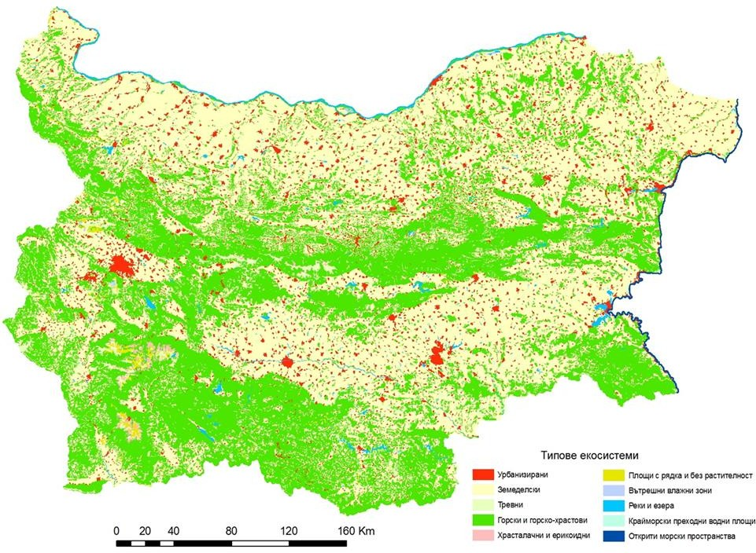

Таблица 2 Площ на типовете екосистеми на територията на България, изчислени по данни от CORINE Land Cover 2006

Тип екосистеми | Площ  (km²) | Относителен дял  (%)
Урбанизирани | 5584.0 | 5.0
Земеделски | 53506.8 | 47.4
Тревисти | 8168.1 | 7.2
Горски и горско-храстови | 43004.0 | 38.1
Храсталачни и ерикоидни | 317.5 | 0.3
Рядка и без растителност | 569.9 | 0.5
Вътрешни влажни зони | 105.8 | 0.1
Реки и езера | 1158.2 | 1.0
Крайморски преходни водни площи | 11.9 | 0.01
Открити морски пространства | 367.1 | 0.3

В обхвата на всеки тип екосистеми се срещат различни хабитати (местообитания), които представляват обособени структурни единици на биосферата, където живеят индивидите от конкретен вид или популация. Те имат приоритетно място в редица базисни природозащитни документи като: Конвенция за биологичното разнообразие (1992), Паневропейска стратегия за опазване на биологичното и ландшафтно разнообразие (1996), Директива 92/43 на Съвета на Европейската икономическа общност за запазване на природните местообитания и на дивата флора и фауна (1992), Конвенция за опазване на дивата европейска флора и фауна и природни местообитания (Бернска конвенция) и Резолюция № 4 към същата конвенция (1996).

Контекст и цели на политиките в областта на биологичното разнообразие – международен, европейски и национален контекст
Конвенцията а ЕС за биологичното разнообразиее подписана в Рио де Жанейро през юни 1992 г., а с Решение 93/626/ЕИО се дава одобрение за сключване от страна на Европейската общност (сега ЕС) на Конвенцията на ООН за биологичното разнообразие.
Конвенцията има три цели: опазване на биологичното разнообразие (т.е. разнообразието на живи организми, срещащи се на Земята); устойчиво използване на компонентите на биологичното разнообразие; справедлива и разумна подялба на ползите, произтичащи от използването на генетични ресурси.
Конвенцията предвижда всяко правителство, което е договаряща страна: да си сътрудничи с другите правителства и международни организации, за да се гарантира опазването и устойчивото използване на биологичното разнообразие; да разработи подходящи стратегии и да включи опазването на биологичното разнообразие в националната процедура за вземане на решения и в междусекторните планове, програми и политики; да идентифицира и наблюдава биологичното разнообразие и факторите, които му оказват въздействие; да опазва биологичното разнообразие.
Освен това Конвенцията предвижда договарящите страни:
- да интегрират аспектите на биологичното разнообразие в националната процедура за вземане на решения;
- да избягват или да сведат до минимум вредните въздействия от използването на биологичните ресурси (напр. с помощта на оценка за въздействие върху околната среда);
- да насърчават сътрудничеството в областта на опазването на биологичното разнообразие между правителствените институции и частния сектор и да въведат стимули;
- да помагат на развиващите се страни да идентифицират, опазват и използват устойчиво биологичното си разнообразие чрез предоставяне на научни изследвания, научно и техническо образование и подходящо обучение;
- да насърчават инициативи за повишаване на осведомеността на широката общественост относно значимостта на биологичното разнообразие;
- да направят оценка на въздействието, което тези решения могат да окажат върху биологичното разнообразие или върху техните съседи.
Конвенцията е в сила от 29 декември 1993 г.
Към конвенцията са договорени два протокола. С Протокола от Картахена по отношение на биологичната безопасност се урежда движението между държавите на живи модифицирани организми, получени в резултат на съвременни биотехнологии. Вторият е Протоколът от Нагоя за достъпа до генетични ресурси и подялбата на ползите. ЕС е страна и по двата протокола.
През октомври 2010 г. в Нагоя, Япония, страните по конвенцията се споразумяха за 10-годишен стратегически план за борба срещу загубата на биологично разнообразие и определиха 20 цели, известни като целите от Аичи, за изпълнението на този план. Тези ангажименти са отразени в стратегията на ЕС за биологичното разнообразие до 2020 г.
През 2105 г. Световните лидери приемат Дневен ред 2030 за устойчиво развитие, съдържащ 17 цели за устойчиво развитие. Универсален по своя характер, Дневният ред адресира всички държави, без значение на тяхното ниво на развитие, но като се отчитат специфичните за всяка от страните условия и капацитет.
Определянето на целите за устойчиво развитие (ЦУР) стъпва върху опита на Целите на хилядолетието, като инициатива, която успява да мобилизира значителен потенциал за противодействие на бедността в глобален мащаб. Дневният ред за устойчиво развитие обхваща цялостно въпросите за премахването на бедността, както и икономическото, социалното и екологичното измерение на устойчивото развитие.
Докладът за глобална оценка на биоразнообразието и екосистемните услуги, изготвен от Междуправителствена научно-политическа платформа за биологичното разнообразие и екосистемните услуги (IPBES) към организацията за околна среда на ООН извежда няколко ключови заключения:
А. Природата и нейният жизненоважен принос за човечеството, които са предоставени от биоразнообразието и функциите и услугите на екосистемите, се влошават в световен мащаб. Природата е представена от различни концепции за различни хора, включително биоразнообразие, екосистеми, майката Земя, системи за живот и други аналогични концепции. Както природата, така и приносът и към човечеството са жизненоважни за човешкото съществуване и доброто качество на живот (човешкото благополучие, животът в хармония с природата). Тъй като се доставят все повече храна, енергия и материални ресурси на хората, това става все по-често за сметка на способността на природата да предоставя това в бъдеще и често нарушава възможността за принос, като например регулиране на качеството на водата. Биосферата, от която зависи човечеството като цяло, се променя до несравнима степен във всички пространствени мащаби. Биоразнообразието - разнообразието в рамките на видовете, между видовете и в екосистемите - намалява по-бързо, отколкото по всяко време в човешката история.
Б. Преките и непреки двигатели на промяната се ускоряват през последните 50 години, темпът на глобални промени е безпрецедентен в човешката история. Преки движещи сили на промяната в природата с най-голямо глобално въздействие са (степенувани според най-високата степен) промени в използването на земята и морето; пряка експлоатация на организми; изменението на климата; замърсяване; и нашествие на чужди видове. Тези пет преки движещи сили са резултат от множество основни причини - косвените двигатели на промяната, които от своя страна са подкрепени от обществени ценности и поведения, които включват модели на производство и потребление, демографски тенденции и динамика, търговия, технологични иновации. Скоростта на промяна на преките и непреки движещи сили се различава в различните региони и държави.
В. Целите за опазване и устойчиво използване на природата и постигане на устойчивост не могат да бъдат постигнати по настоящите тенденции, а целите за 2030 г. и след това могат да бъдат постигнати само чрез трансформиращи промени в множество фактори - икономически, социални, политически и технологични. Миналото и настоящо бързо намаление в биологичното разнообразие, функциите на екосистемите и много от приноса на природата към хората означават, че повечето международни обществени и екологични цели, като тези, въплътени в целите на Аичи за биологичното разнообразие и Програмата за устойчиво развитие до 2030 г., няма да бъдат постигнати. Тези спадове ще застрашат и други цели, като тези, посочени в Парижкото споразумение, прието съгласно Рамковата конвенция на ООН за изменението на климата и Визията за биологичното разнообразие до 2050 г. Очаква се негативните тенденции в биологичното разнообразие и функциите на екосистемите да продължат да се влошат в много бъдещи сценарии. Това се прогнозира като отговор на непреки движещи сили като бързо увеличение на населението, неустойчиво производство и потребление и технологично развитие. Контрастират сценариите при които се изследват ефектите на нисък до умерен прираст на населението и трансформиращи промени в производството и потреблението на енергия, храна, фуражи, фибри и вода, устойчиво използване, справедливо разпределение на ползите, произтичащи от използването и природосъобразното адаптиране и смекчаване на климата ще подпомогне по-добре постигането на бъдещите обществени и екологични цели.
Г. Природата може бъде опазвана, възстановявана и използвана устойчиво, докато други глобални обществени цели се постигат едновременно чрез неотложни и съгласувани усилия, насърчаващи преобразуващите промени. Обществените цели, включително тези, свързани с храната, водата, енергията, здравето и постигането на човешкото благосъстояние за всички, смекчаването и адаптирането към изменението на климата и опазването и устойчивото използване на природата, могат да бъдат постигнати по устойчиви пътища чрез бързото и подобрено разгръщане на съществуващите политически инструменти и нови инициативи, които по-ефективно включват индивидуални и колективни действия за трансформационни промени. Тъй като сегашните структури често възпрепятстват устойчивото развитие и често представляват косвените двигатели на загубата на биологично разнообразие, е необходима фундаментална структурна промяна.
Седмата програма за действие в областта на околната среда е всеобхватен документ, който създава връзките между отделните политики в областта на околната среда на равнище ЕС. По-конкретно той изрично свързва биоразнообразието и изменението на климата, като посочва, че „Икономическият просперитет и благоденствие на Съюза се основават на природния му капитал, т.е. биоразнообразието му, включително екосистемите, които осигуряват основни стоки и услуги, от плодородна почва и мултифункционални гори до продуктивни земя и морета, от качествена прясна вода и чист въздух до опрашване и регулиране на климата и защита срещу природни бедствия. [...] влошаването и загубата на природен капитал застрашава усилията за постигане на целите на Съюза в областта на биологичното разнообразие и изменението на климата.“ Програмата допълнително подчертава глобалните социално-екологични процеси, като посочва, че „Промените в околната среда и изменението на климата в Съюза са причинени все повече от развитието, което се случва на световно равнище, включително по отношение на демографските данни, моделите на производство и търговия и бързия технологичен прогрес. Подобно развитие може да предложи значителни възможности за икономически растеж и благоденствие на обществото, но и да постави предизвикателства и несигурности за икономиката и обществото на Съюза и да причини влошаване на околната среда в световен мащаб.“ Като необходими действия ПДОС посочва: „Екосистемно базираните подходи за смекчаване на последиците от изменението на климата и адаптиране към тях, които също са от полза за биологичното разнообразие и предоставянето на други екосистемни услуги, следва да се използват по-широко като част от политиката на Съюза в областта на изменението на климата.“ Възстановяването на екосистемата и зелената инфраструктура се разглеждат като източници на важни социално-икономически ползи. Тези действия се разглеждат като начини за подобряване на екологичната и климатичната устойчивост, както и рентабилни възможности за смекчаване на последиците от изменението на климата и адаптиране към него, а също така и управление на риска от бедствия.
През октомври 2020 г., Европейската комисия публикува предложение за 8-ма програма за действие в областта на околната среда (8-а ПДОС). Предложението подкрепя целите за действие в областта на околната среда и климата и представя възможностите на ЕС да потвърди ангажимента към визията от 7та програма „до 2050 г. да живеем добре в пределите на нашата планета“. Програмата прави връзка с основните цели за постигане на Програмата на ООН за 2030 г. и нейните цели за устойчиво развитие. Като прави връзка с Европейската зелена сделка, 8-ата ПДОС поставя шест приоритетни цели, сред които: защита, запазване и възстановяване на биологичното разнообразие и подобряване на природния капитал (по-специално въздух, вода, почва и гори, сладководни, влажни и морски екосистеми).
Очаква се програмата да бъде приета през 2021 г.
Стратегия на ЕС за биологичното разнообразие до 2020 г.
На 3 май 2011 г., Европейската комисия прие стратегия за предотвратяване на загубата на биологично разнообразие и подобряване на състоянието на европейските видове, местообитания, екосистеми и услуги, които те следва да предоставят, като същевременно засилва приноса на ЕС за предотвратяване на глобалната загуба на биологично разнообразие. Документът се съсредоточава върху шест основни цели за справяне с основните стресори за околната среда и екосистемните услуги в ЕС и извън него, като по този начин поставя фундамента за политически действия на равнище ЕС през визирания период.
Шестте цели, обхванати от стратегията на ЕС, се съсредоточават върху: 1) пълното прилагане на законодателството на ЕС в областта на околната среда; 2) по-добра защита и възстановяване на екосистемите и техните услуги, както и по-широко използване на зелена инфраструктура; 3) по-устойчиво земеделие и горско стопанство; 4) по-добро управление на рибните запаси на ЕС и по-устойчиво рибовъдство; 5) по-строг контрол върху инвазивните чужди видове; и 6) по-голям принос на ЕС за предотвратяване на глобалната загуба на биологично разнообразие.
Европейската стратегия за биоразнообразие 2030 акцентира върху въвеждането на базирани на природата решения за възстановяване на екосистемите и биологичното разнообразие. Очаква се те да обвържат целите и мерките за опазване на биологичното разнообразие с целите за климата.
Новата стратегия се фокусира върху основните двигатели на загубата на биологично разнообразие, като неустойчиво използване на сушата и морето, свръхексплоатация на природни ресурси, замърсяване и инвазивни чужди видове. Стратегията е централен елемент на плана за възстановяване на ЕС, като е приета по време на пандемията COVID-19. Планът е от съществено значение за предотвратяването и изграждането на устойчивост към бъдещи огнища и предоставя незабавни възможности за бизнес и инвестиции за възстановяване на икономиката на ЕС. Той също така цели да направи биологичното разнообразие неразделна част от цялостната стратегия на ЕС за икономически растеж. Стратегията предлага да се определят обвързващи цели за възстановяване на увредените екосистеми, да се подобри здравето на защитените местообитания и видове в ЕС, да се върнат опрашителите в земеделските земи, да се намали замърсяването, да се озеленят нашите градове, да се подобри биологичното земеделие и и здравето на европейските гори.
Стратегията предлага конкретни стъпки за поставяне на европейското биоразнообразие на пътя към възстановяване до 2030 г., включително трансформиране на поне 30% от европейските земи и морета в ефективно управлявани защитени територии и връщане на поне 10% от селскостопанската площ връщайки поне 10% от земеделската площ под ландшафт с голямо разнообразие.
Начините, по които Европа може да помогне за постигането на поставенaта цел, са набелязани в стратегията. Една от основните цели, заложени в нея, е да се гарантира, че до 2030 г. биологичното разнообразие в Европа ще поеме по пътя на възстановяването в полза за хората, планетата, климата и икономиката, което отговаря на Програмата до 2030 г. за устойчиво развитие и на целите на Парижкото споразумение относно изменението на климата. В стратегията се разглеждат петте основни фактора за загубата на биологично разнообразие, определя се по-ефективна рамка за управление, насочена към отстраняване на оставащите пропуски, гарантира се цялостно прилагане на законодателството на ЕС и се обединяват всички съществуващи действия. Стратегията е решителна както по замисъла си, така и по своето действие и отразява факта, че усилията, необходими за опазването и възстановяването на природата, далеч не трябва да са само законодателни.
Националните политики за биоразнообразието отразяват европейските инициативи и законодателство на две основни нива: стратегическо и законодателно.
Националната програма за развитие БЪЛГАРИЯ 2030 (НПР 2030), приета с Протокол № 67 на Министерския съвет от 02.12.2020 г. определя визията и общите цели на политиките за развитие във всички сектори на държавното управление, включително техните териториални измерения. Една от петте оси на развитие, заложени в НПР 2030 е „Зелена и устойчива България“, в рамките на която са определени три национални приоритета.
В НПР е отделен специален фокус на политиката по опазването и поддържане на богатото биологично и ландшафтно разнообразие на страната и регионите й. Изпълнението на приоритета има значителна роля за осъществяването на целите, свързани с осигуряване на здравословен живот и насърчаване благосъстоянието на всички във всяка възраст, предприемане на спешни действия за борба с изменението на климата и неговите последици, опазване и устойчиво използване на океаните, моретата и морските ресурси за устойчиво развитие, опазване, възстановяване и насърчаване на устойчивото използване на сухоземните екосистеми, устойчиво управление на горите, борба с опустиняването, спиране и обръщане на процеса на деградация на земите и предотвратяване загубата на биологично разнообразие.
Националната стратегическа рамка в сектор Биоразнообразие и НАТУРА 2000 функционира при отсъствие на актуален рамков стратегически документ.
С Протокол от заседание на МС от 1998 г. е приета Национална стратегия за опазване на биологичното разнообразие, разработена в съответствие с изискването за национално планиране на природозащитните дейности, заложено в Конвенцията за биологичното разнообразие от 1992 г., ратифицирана от България. Национална стратегия за опазване на биологичното разнообразие след влизането на ЗБР в сила през 2002 г. не е разработвана, като и Националната стратегия за опазване на биологичното разнообразие от 1998 г. не е актуализирана. Последният приет план към Стратегията - Национален план за опазване на биологичното разнообразие 2005-2010 г., е от 2005 г.
Основният национален документ, свързан с биологичното разнообразие в България, е вторият национален план за опазване на биологичното разнообразие за периода 2005—2010 г. Планът не е актуализиран официално, но са формулирани и приложени нови национални приоритети. От 2002 г. задължение на министъра на околната среда и водите е да изготвя с участието на отрасловите ведомства и неправителствени организации и да внася в Министерския съвет Национална стратегия за опазване на биологичното разнообразие и да изготвя Национален план за опазване на биологичното разнообразие и да отчита изпълнението на плана.
Предприети са действия чрез обявена обществена поръчка за разработване на Стратегия за опазване на биологичното разнообразие в Република България и Национален план за опазване и устойчиво ползване на биологичното разнообразие и генетичните ресурси 2020-2024г.
Директива 92/43/ЕИО за опазване на естествените местообитания и на дивата флора и фауна изисква да бъдат разработени от страните членки рамки за приоритетни действия, с което се въвежда единен стандарт за стратегическо планиране на дейностите по НАТУРА 2000 в страните от ЕС. Целта на приоритетните рамки за действие е да се определят нуждите от финансиране и приоритетите за защитените зони от НАТУРА 2000 на национално равнище и с това да се улесни интеграцията им в бъдещите програми за финансиране от различните европейски финансови инструменти.
Разработена е Национална приоритетна рамка за действие за НАТУРА 2000 (НПРД), окончателна версия от м. април 2014 г. НПРД представлява документ за стратегическо планиране на национално равнище с дефинирани 5 приоритета за програмния период 2014-2020 г., които да бъдат реализирани на територията на защитените зони от НАТУРА 2000 в България. Приоритетите обхващат: Приоритет 1: Управленско планиране на защитените зони от мрежата НАТУРА 2000; Приоритет 2: Устойчиво управление на защитените зони от мрежата НАТУРА 2000:2.1. Изпълнение на консервационни дейности, пряко свързани с опазване на видовете и типовете природните местообитания, включително тяхното поддържане и възстановяване при използване на екосистемния и регионален подход.; Приоритет 3: Устойчиво използване на екосистемните услуги за оптимални обществени ползи, както и други фактори за социално-икономическото развитие на регионите; Приоритет 4: Изграждане, развитие и поддържане на споделена визия за екологичната мрежа НАТУРА 2000 в България: Приоритет 5: Техническа помощ
Независимо от факта, че специфичните приоритети и включените в тях мерки адресират конкретни видове и природни местообитания, те не са планирани изолирано, а при използването на интегриран подход, целящ постигане на комплексно въздействие върху състоянието на биологичното разнообразие и развитието на териториите в мрежата НАТУРА 2000. Постигането на подобрение в природозащитното състояние зависи и от ресурсите, които ще бъдат инвестирани за целите на НАТУРА 2000, активното включване на заинтересованите страни, както и от създаването на ефективна система на мониторинг. От съществено значение е и стартирането на процеса на картиране и определяне на природозащитното състояние на видовете и природните местообитания в морските защитени зони от НАТУРА 2000. По-долу са представени приоритетните видове и типове природни местообитания. Приоритетните видове/ местообитания и мерки за тях са избрани от списъка с всички видове и местообитания по два основни параметри. Всички местообитания /видове определени в Приложение I и Приложение II на Директива за местообитанията с код „*” са избрани като приоритетни независимо от оценката на природозащитното им състояние. По този начин приоритетни видове и типове природни местообитания, които са в благоприятно (FV) състояние също са включени в списъка. За тези видове и типове природни местообитания, мерките ще бъдат главно поддържащи. Избрани са и всички видове и типове природни местообитания, които в някой от биогеографските райони имат оценка U1 – неблагоприятно- незадоволително и U2 – неблагоприятно-лошо на природозащитното им състояние.
В процес на разработване е новата Национална рамка за приоритетни действия за Натура 2000 за периода 2021 – 2027 г. В съответствие с член 8, параграф 1 от Директивата за местообитанията, рамката за приоритетни действия е насочена към определянето на финансовите нужди и приоритетите, които са пряко свързани със специфичните консервационни мерки, установени за обектите от мрежата „Натура 2000“, така че да се постигнат консервационните цели на биогеографско ниво за съответните видове и типове природни местообитания. Отчитат се и финансовите нужди и приоритетните мерки във връзка с видовете птици в защитените зони за опазване на дивите птици.
Целта на Стратегическия план за биологичното разнообразие 2011-2020, е да подпомогне ефективното прилагане на Конвенцията чрез стратегически подход, съдържащ комбинация от мисия и стратегически цели и резултати („Целите от Аичи за биоразнообразието“), които да предизвикат широкомащабни действия от страна на всички заинтересованите лица. Стратегическият план, осигурява гъвкава рамка за определянето на националните и регионални цели при осигуряване на последователност в прилагането на разпоредбите на Конвенцията за биологично разнообразие и решенията на Конференцията на страните-членки, включително работните програми и Глобалната стратегия за опазване на растенията, както и Протокола от Нагоя за Достъп до генетичните ресурси и честното и справедливо разпределяне на ползите от тяхното използване. Той служи като основа за развитието на инструменти за комуникация, привличащи вниманието на ангажираните заинтересовани лица, улеснявайки по този начин интегрирането на биоразнообразието в по-широки национални и глобални програми. Приет е и отделен Стратегически план към Протокола за биобезопасността, който допълва сегашния в Конвенцията.
Шести национален доклад 2014 – 2018 г. обобщава предприетите от страната мерки, в изпълнение на целите на Конвенцията за биологично разнообразие. Документът включва мерки изпълнени през периода 2014–2018 г. Шестият национален доклад следва утвърдената форма на доклад приетата с Решение XIII/27 на 13-тата Конференция на страните, служеща като среща на страните към Конвенцията. Съгласно инструкциите за неговото изготвяне, докладът съдържа информация за изпълняваните цели на национално равнище, изпълнение на мерките, оценка на напредъка по всяка от целите, описание на националния принос по целите от Аичи и глобалната стратегия за опазване на растенията.

Тенденции и предизвикателства
Съгласно европейските изисквания държавите-членки осъществяват наблюдение на нивото на запазване на естествените местообитания и видовете, при което особено внимание се отделя на приоритетните местообитания и приоритетните видове.
Проследяването и обобщаването на промените в биологичното разнообразие на Република България се осъществява чрез Националната система за мониторинг на състоянието на биологичното разнообразие, която е част от Националната система за мониторинг на околната среда. За информационното осигуряване на Националната система за мониторинг на околната среда се създава национална автоматизирана система за мониторинг на околната среда. Министърът на околната среда и водите организира Националната система за мониторинг на състоянието на биологичното разнообразие (НСМСБР) и издава наредба за условията и реда за нейното функциониране. Наредба № 2 от 18.12.2006 г. за условията и реда за създаването и функционирането на НСМСБР урежда условията и редът за създаване, функциониране и развитие на Националната система за мониторинг на състоянието на биологичното разнообразие (НСМСБР), както и достъпът и обменът на данни от нея.
Състоянието се измерва на база на определени индикатори. Използвани са данни за 2013, 2014 г., включени в Националния доклад за състоянието и опазването на околната среда през 2014 г. (издание 2016 г.), данни за 2014, 2015 г., включени в Националния доклад за състоянието и опазването на околната среда през 2015 г. (издание 2017 г)., данни за 2018 г., включени в Националния доклад за състоянието и опазването на околната среда през 2018 г.(издание 2020 г). и данни за периода 2013-2018 г. от докладването през 2019 г. по чл.17 от Директивата за местообитанията и чл.12 от Директивата за птиците, включени в Националния доклад за състоянието и опазването на околната среда през 2019 г.(издание 2021 г.)
Информация за състоянието на видове, на база данни за 2013, 2014 г., включени в Националния доклад за състоянието и опазването на околната среда през 2014 г. (издание 2016 г.)
Моментно състояние на национално ниво на видове от НСМСБР – оценява се на база данни от теренни проучвания проведени през 2013/2014 г. Моментните оценки са изготвени по разработени за целта методики за оценка на състоянието на видовете, които се базират на концепцията за определяне на природозащитно състояние (ПС) на видовете, съгласно Директивата за местообитанията (92/43/EEC). Състоянието на видовете се определя в различни категории: благоприятно; неблагоприятно -незадоволително; неблагоприятно – лошо; неизвестно
Оценка: През 2013/2014 г. НСМСБР за първи път функционира в пълния си обхват - проведени са теренни проучвания на общо 697 вида, разделени по биологични групи: 130 вида безгръбначни животни, 52 вида риби, 20 вида земноводни и влечуги, 253 вида птици, 13 вида бозайници, 14 вида мъхове, 16 вида гъби,199 вида висши растения. Всички събрани данни са анализирани и на тяхна база са изготвени доклади с моментни оценки за състоянието на видовете на три нива: места за мониторинг, биогеографски региони (за видовете, които се докладват по чл. 17 от Директивата за местообитанията) и на национално ниво. За някои видове направените оценки на моментното състояние са условни и ориентировъчни, тъй като данните се събират за първи път, необходимо е проучването да се проведе за по-продължителен период и на повече места (основно при безгръбначните животни). За голяма част от видовете висши растения не са изведени категорични оценки за състоянието на популациите на национално ниво (направените оценки са само на ниво находища). Част от видовете, въпреки положените усилия не са открити на терен и съответно за тях не е възможно да бъде извършена оценка на състоянието.
На база данните от теренните проучвания проведени през 2013/2014 г., на национално ниво общо моментните оценки за благоприятно състояние са 128, за неблагоприятно-незадоволително състояние – 133, за неблагоприятно-лошо състояние – 121, неизвестно – 69, не са открити на терен – 47 вида (за 199 вида висши растения не са представени оценки на национално ниво).
Информация за състоянието на видове, на база данни за 2014 и 2015 г., включени в Националния доклад за състоянието и опазването на околната среда през 2015 г. (издание 2017 г.)
Оценка на числеността и значимостта на подземните местообитания на пещеролюбивите видове прилепи в България през 2014/2015 г.
Индикаторът представлява моментна оценка на числеността на пещеролюбивите видове прилепи в България, както и на значимостта на техните подземни местообитания, на база данните от проведен мониторинг през зимата на 2014/2015 г. и лятото на 2015 г. в общо 118 подземни местообитания (убежища). Приложена е методиката за мониторинг на прилепи към Националната система за мониторинг на състоянието на биологичното разнообразие. Пещеролюбивите прилепи в България са 10 вида (Rhinolophus ferrumequinum, Rhinolophus euryale, Rhinolophus hipposideros, Rhinolophus blasii, Rhinolophus mehelyi, Myotis myotis, Myotis blythii, Myotis emarginatus, Myotis capaccinii, Miniopterus schreibersii), които живеят постоянно или сезонно в подземни убежища като пещери, пропасти, минни галерии, бункери, катакомби, тунели, подземия и други подобни структури с постоянен микроклимат. Значимостта на тези подземни убежища се определя от числеността на прилепите, които зимуват или се размножават в тях поради специфичните подходящи условия. Числеността на колониите при пещеролюбивите видове прилепи е в пряка зависимост от състоянието на подземните им убежища. Колкото условията са по-близки до естествените и безпокойството липсва или е незначително, толкова по-големи и многовидови са колониите.
Общата численост, установена по време на зимния мониторинг (2014/2015 г.) е 144 262 индивида от 16 вида прилепи. Най-висока е общата численост на зимуващите пещерни дългокрили (Miniopterus schreibersii) - 103 141 индивида, големите подковоноси (Rhinolophus ferrumequinum) - 11 826 индивида и южните подковоноси (Rhinolophus euryale) - 10 911 индивида. В десет от изследваните зимни подземни местообитания е установена обща численост на всички прилепи над 2 000 индивида. Най-големият брой прилепи в едно убежище е 45 467 индивида. Най-големият регистриран брой видове в едно убежище е 7 вида. В 55,9% от зимните убежища живеят прилепи с численост на всички видове от 1 до 499 индивида. Високата концентрация на прилепи в по-малък брой убежища е особено добре изразена през зимните месеци - само в три пещери зимуват 60% от всички пещеролюбиви видове в България.
Общата численост, установена по време на летния мониторинг (2015 г.) е 126 129 индивида от 17 вида прилепи. Най-висока е общата численост на пещерните дългокрили (Miniopterus schreibersii) - 60 260 индивида, големите нощници (Myotis myotis/blythii) - 31 398 индивида и южните подковоноси (Rhinolophus euryale) - 11 525 индивида. В 7 от изследваните летни подземни местообитания е установена обща численост на всички прилепи над 5 000 индивида. Най-големият брой прилепи в едно убежище е 15 479 индивида. Най-големият брой видове, които се размножават в едно убежище е 6, регистриран в 3 пещери. Концентрация на големи прилепни числености (над 10 000 индивида) в едно убежище през лятото е много по-слабо изразена в сравнение със зимата. В четири пещери се размножават 29% от всички пещеролюбиви видове в България. Половината от всички изследвани убежища (49,5%) поддържат общи летни числености в класа от 1 до 499 индивида.
От изследваните по време на мониторинга 118 обекта, 5 убежища - Деветашката пещера, Дяволското гърло, Парниците, Орлова чука и Изоставените водни резервоари към рудник са определени като подземни местообитания за прилепите с Европейска значимост. 16 убежища имат национална значимост, тъй като в тях зимуват или се размножават големи колонии от над 4 вида прилепи. 97 убежища имат регионална значимост като места за размножаване, зимуване или са транзитно местообитание на големи прилепни колонии.
Информация за състоянието на видове, на база данни за 2018 г., включени в Националния доклад за състоянието и опазването на околната среда през 2018 г. ( издание 2020 г.).
Индикаторите за популационни тенденции, какъвто е Индексът на обикновените видове птици, осигуряват реална основа за оценка на степента на загуба на биологично разнообразие. Общата тенденция за периода 2005–2018 г. за 50 вида, съставляващи индикатора като цяло е за стабилно състояние. Тревожно е състоянието на птиците, обитаващи земеделските земи, което потвърждава общоевропейските тенденции, които са резултат от някои неустойчиви земеделски практики. Намаляването на индекса за състоянието на популациите на птиците е признак за влошеното състояние на тези видове и средата, която обитават.
Фигура 5. Индекс на обикновените видове птици в България 2005 – 2018 г.
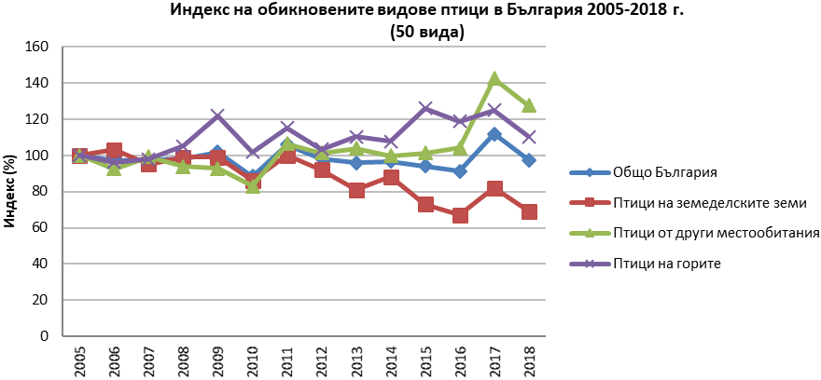
Източник: Национален доклад за състоянието и опазването на околната среда през 2018 г.
В резултат от Среднозимното преброяване на водолюбивите птици през 2018 г. са установени 131 493 индивида зимуващи водолюбиви птици, което е забележимо по-малко от наблюдаваните индивиди през предходните три години. Флуктуациите в числеността на водолюбивите птици, отчитани в тесен времеви интервал са в тясна зависимост от комплекс от абиотични, биотични и антропогенни фактори.
Промяна в числеността и състояние на зимуващите водолюбиви птици в България
В резултат от среднозимното преброяване през 2018 г. са установени 131493 индивида от 69 вида (и три таксона определени до род и подсемейство), принадлежащи към 11 разреда зимуващи водолюбиви птици, което е забележимо по-малко от наблюдаваните индивиди през предходните три години (2017 – 670236, 2016 – 288128, 2015 – 237656 екз.). Флуктуациите в числеността на водолюбивите птици, отчитани в тесен времеви интервал са в тясна зависимост от комплекс от абиотични, биотични и антропогенни фактори.
Фигура 6. Обща численост на водолюбивите птици през 2018 г. по разреди
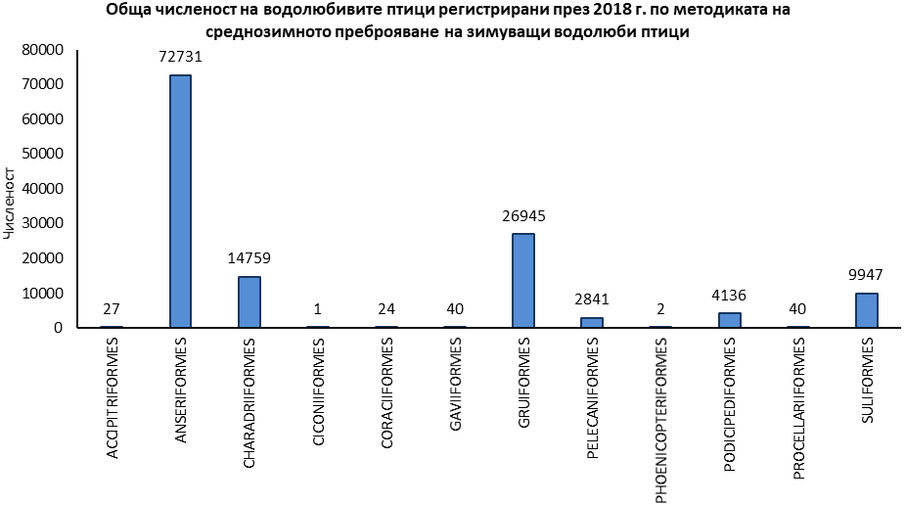
Източник: Национален доклад за състоянието и опазването на околната среда през 2018 г.
Разред Гъскоподобни (Anseriformes)
Гъскоподобните са групата зимуващи водолюбиви птици с най-висока численост и брой видове през зимния сезон. В периода на среднозимното преброяване са регистрирани 72731 индивида от 25 вида гъскоподобни птици. Най-многочисленият вид се явява зеленоглавата патица (Anas platyrhynchos) – 27259 екз., следвана от кафявоглавата потапница (Aythya ferina) – 20826 екз. и фишът (Mareca penelope) – 7474 екз. Птиците с най-ниска численост са посевната гъска (Anser fabalis) – 1 екз., кадифяна потапница (Melanitta fusca) – 3 екз. и голям нирец (Mergus merganser) – 4 екз.
Разред Гмурецоподобни (Podicipediformes)
Установени са 4136 индивида от пет вида. Запазва се тенденцията най-многочислени видове да бъдат големият гмурец (Podiceps cristatus) – с 2016 индивида и черновратият гмурец (Podiceps nigricollis) – 1595 индивида, следвани от малкия гмурец (Tachybaptus ruficollis) – 510 индивида. Най-малочислени са ушатият гмурец (Podiceps auritus) – 13 екз. и червеновратият гмурец (Podiceps grisegena) – 2 индивида.
Разред Жеравоподобни (Gruiformes)
Това е втората по численост група зимуващи водолюбиви птици, като са наблюдавани 26945 индивида от три вида. Най-многочислен вид е лиската (Fulica atra) – 26905 екз., видът с най-ниска численост е водният дърдавец (Rallus aquaticus) – едва 2 екз. Зеленоножката (Gallinula chloropus) е отбелязана в численост 38 екз. Малкият брой наблюдавани индивиди при последните видове се дължи основно на скрития начин на живот в трудно достъпни тръстикови масиви.
Разред Гмуркачоподобни (Gaviiformes)
По време на среднозимното преброяване са регистрирани 40 индивида гмуркачоподобни от два вида, черногуш гмуркач (Gavia arctica) – 39 екз. и червеногуш гмуркач (Gavia stellata) – един индивид.
Разред Буревестникоподобни (Procellariiformes)
Установени са 40 индивида само от един вид – средиземноморски буревестник (Puffinus yelkouan).
Разред Щъркелоподобни (Ciconiiformes)
По време на среднозимното преброяване е регистриран бял щъркел (Ciconia ciconia) в численост един екземпляр. Птицата е отбелязана в комплекс „Мандренско езеро“. Видът е далечен мигрант, зимуващ в Източна и Южна Африка и е по изключение зимуващ в страната, в ниска численост.
Разред Пеликаноподобни (Pelecaniformes)
По време на среднозимното преброяване са установени и двата вида пеликани в Република България – къдроглав (Pelеcanus crispus) с численост 639 индивида, и розов (Pel. onocrotalus) – 28 екз. Към този разред вече спадат и чаплите, най-многочислените от които се явяват сивата (Ardea cinerea) – 1232 екз., и голямата бяла (A. alba) – 932 екз. Регистрирани са видове чапли далечни мигранти, зимуващи нередовно у нас в ниска численост – малка бяла (Egretta garzetta) – 5 екз. и нощна чапла (Nycticorax nycticorax) – 4 екз., както и един екземпляр лопатарка (Platalea leucorodia).
Разред Рибоядоподобни (Suliformes)
В този разред понастоящем попадат трите вида корморани, срещащи се у нас, установени с обща численост по време на преброяването от 9947 екз. Най-многочислен се явява големият корморан (Phalacrocorax carbo) – 6327 индивида, следван от малкият корморан (Microcarbo pygmaeus) – 3424 индивида, а най-малочислен е качулатият корморан (Phalacrocorax aristotelis) – 196 индивида.
Разред Фламингоподобни (Phoenicopteriformes)
По време на среднозимното преброяване са регистрирани 2 екз. от вида розово фламинго (Phoenicopterus roseus) в Поморийско езеро.
Разред Дъждосвирцоподобни (Charadriiformes)
Това е втората по брой видове и третата по численост група зимуващи водолюбиви птици в Република България. Установени 14759 индивида от 13 вида. Същинските дъждосвирцови (Charadrii) са едва 7.1% от числеността на всички видове в разреда. Най-многочислените видове са тъмногръдият брегобегач (Calidris alpina) – 381 екз., обикновената калугерица (Vanellus vanellus) – 316 екз. и саблеклюнът (Recurvirostra avosetta) – 110 екз. С по един екземпляр са отбелязани сребристата булка (Pluvialis squatarola), големият зеленоног водобегач (Tringa nebularia) и малката бекасина (Lymnocryptes minimus).
По-големи числености са регистрирани при представители на сем. Чайкови (Laridae). Видът с най-голяма численост е речната чайка (Larus ridibundus) – 6280 индивида, следвана от жълтокраката чайка (L. michahellis) – 5659 индивида и чайката буревестница (L. canus) – 1375 екз. С най-ниска численост са установени голямата черноглава чайка (Larus ichthyaetus) – един екз. и гривестата рибарка (Thalasseus sandvicensi) – 3 екз.
Други зимуващи птици, обитаващи влажни зони, установени по време на среднозимното преброяване: земеродно рибарче (Alcedo atthis) – 24 индивида, морски орел (Haliaeetus albicilla) – 27 индивида (на 18 водоема).
Най-големи концентрации на водолюбиви птици са наблюдавани по черноморското крайбрежие и на места във вътрешността на страната.
По българското черноморско крайбрежие най-многочислени са птиците на територията на Комплекс „Езеро Вая” – 20316 индивида от 20 вида, Комплекс „Атанасовско езеро“ – 16968 индивида от 34 вида и Комплекс „Поморийско езеро“ – 13723 екз. от 28 вида зимуващи водолюбиви птици.
Във вътрешността на страната най-големи концентрации са регистрирани на язовирите Овчарица и Пясъчник – съответно 6005 екз. (17 вида) и 5826 екз. (23 вида).
В българския участък на река Дунав, най-многочислени са птиците в участъците: Сомовит–Свищов – 4189 индивида от 25 вида, Горни Цибър–Гулянци – 1555 индивида от 19 вида.
От високопланинските язовири най-голямо значение има язовир Батак, като са регистрирани 1920 индивида от 8 вида водолюбиви птици.
Числеността на водолюбивите птици и нейното отчитане в тесен времеви интервал е в пряка зависимост от редица фактори, като метеорологични условия, хранителна база, демографски параметри на популациите (гнездови успех, емиграция, имиграция и др.), в някои случаи антропогенна преса (лов, бракониерство) и т.н.
Мониторингът в рамките на Националната система за мониторинг на състоянието на биологичното разнообразие на два знакови вида от българската фауна – дива коза и кафява мечка, показва, че за дивата коза се установява сравнително постоянна тенденция, с леко увеличение на наблюдаваните индивиди през 2017 г. и 2018 г., спрямо предишни години, докато за мечката в периода 2011-2018 г. се наблюдава намаляване на числеността на вида.
Промяна в числеността на дивата коза (Rupicapra rupicapra) за периода 2009-2018 г.
Съгласно данните, постъпили в Информационната система към Националната система за мониторинг на състоянието на биологичното разнообразие (НСМСБР), числеността на наблюдаваните диви кози възлиза на 1159 индивида, наблюдавани през пролетта и 1149 индивида, наблюдавани през есента на 2018 г. Съпоставени с данните от предишни години се установява сравнително постоянна тенденция с леко увеличение на наблюдаваните индивиди през 2017 г. и 2018 г.
Индикаторът представлява численост на наблюдаваните диви кози от пролетния и есенния мониторинг, т.е. численост на реално преброените по време на мониторинга индивиди, а не на цялата популация.
Мониторингът на дивите кози се изпълнява в рамките на одобрена методика към НСМСБР. Съгласно методиката, мониторингът се провежда през пролетта и есента на всяка година в основните географски територии на разпространение на вида. Основният метод на мониторинг е маршрутният метод, като маршрутите са предварително определени и постоянни за всяка територия. Дивите кози обитават предимно скалисти местообитания по високите и алпийските части на планините в страната. На територията на Западни Родопи преобладаващите местообитания са горски територии смесени със скални местообитания. Основният параметър на наблюдение е числеността, като се събират и данни за полова и възрастова структура.
В изследвания период числеността на дивите кози е сравнително постоянна. През пролетния сезон на 2018 година са регистрирани по-голям брой диви кози (1189 инд.) спрямо наблюдаваните през есента (1116 инд.). Средната численост на дивите кози през 2018 г. е близка по стойност спрямо данните от 2017 г. и остава висока за целия десет годишен период.
Сравнението между данните, събрани през пролетния и есенния сезон показва, че през пролетта има по-голяма вариация в числеността на вида. Причините за това са – наличие на снежна покривка по типичните за вида места, което прави трудно достъпни местата за мониторинг и е затруднена миграцията на вида към по-благоприятни условия. Поради тази причина е представена средната численост от наблюденията през двата периода. През есенния сезон, дивите кози се придържат в по-компактни групи, съответно данните от есенния мониторинг по местата на наблюдение са по-близки до реалната численост на вида.
Оценка на числеността на кафявата мечка (Ursus arctos) в България за периода 2011-2018 г.
За 2018 г. изчислената численост на кафявата мечка (Ursus arctos) в Република България възлиза на 313 индивида. Оценката е направена въз основа на данни от проведен мониторинг в представителните географски територии на вида в Република България. В периода 2011-2018 г. се наблюдава намаляване на числеността на вида.
Индикаторът е оценка на числеността на кафявата мечка по географски територии, съгласно данните от проведения мониторинг на вида в рамките на НСМСБР, в периода 2011-2018 г. Числеността на кафявата мечка се оценява статистически като се използва Bootstrap метода интегриран в софтуерен продукт, разработен по проект „Оценка на състоянието на популацията на кафява мечка в Република България на база на математически, статистически и биологични анализи на данни от мониторинги”, финансиран от ПУДООС. Този метод позволява оценката на популацията да се прави на базата на данни (основно уникални следи) от фиксирана територия и да се изчислят статистически, като се използват повторни данни от нови уникални следи при повторен мониторинг от същата територия.
Численост и плътност на кафявата мечка през 2018 г.
Числеността и плътността на кафявата мечка (Ursus arctos) за 2018 г. е изчислена въз основа на данните от есенния мониторинг. Чрез метода bootstrap е направена оценка на числеността на вида по географски територии и биогеографски региони.
По отношение на типовете местообитания, на база класификацията на Корине земно покритие са определени следните класове: широколистни гори (311), иглолистни гори (312), смесени гори (313), растителни съобщества на храсти и треви (322), преходно-дървесно храстова растителност (324) и всички други типове местообитания, в които са установени следи от лапи или следи от жизнена дейност на кафявата мечка.
Оценка на тенденцията в числеността на кафявата мечка
Съгласно направените изчисления, оценката на числеността на кафявата мечка за 2018 г. възлиза на 313 индивида. Това е най-ниската стойност на числеността на вида за периода 2011-2018 г., т.е. през 2018 г. са регистрирани най-малък брой следи от лапи и следи от жизнена дейност на териториите, където се провежда годишен мониторинг на вида. На територията на Западни Родопи се наблюдават колебания в числеността през отделните години, като през 2018 г. има намаляване на числеността на вида, спрямо изчисления брой индивиди за 2017 г. Намаление в броя на регистрираните следи през 2018 г. се наблюдава и на територията на Пирин планина, Рила, Витоша, Плана и Верила планини. Слабо увеличение в числеността на кафявата мечка се наблюдава на територията на Средна Стара планина.
Най-голяма численост на вида общо за всички места за мониторинг е регистрирана през 2013 г., а през 2018 г. са изчислени най-малко индивиди - 313.
За периода 2011-2018 г. се наблюдава намаляване на числеността на кафявата мечка в Република България. Като причини за това могат да се посочат урбанизацията в някои райони, увеличаване на туристическия поток, увеличаване на горскостопанските дейности, което води до повишено безпокойството на вида и създаване на потенциален конфликт с него. Друга причина е бракониерството, което води до намаляване на индивидите в популацията. Също така е възможно в някои случаи условията на терен да не позволят отчитането на всички уникални следи по маршрутите, което би могло да доведе до оценяване на по-ниска численост по прилагания метод.
Данни за състоянието на видовете и природните местообитания, докладвани през 2019 г. по чл.17 от Директивата за местообитанията и чл.12 от Директивата за птиците, за периода 2013-2018 г., включени в Националния доклад за състоянието и опазването на околната среда през 2019 г. (издание 2021 г.)
Състояние на растителни и животински видове с европейска значимост в България (SEBI 3 – Видове с европейска значимост)
През 2019 г. България за втори път докладва природозащитното състояние (ПС) на видовете с европейска значимост, включени в Директивата за местообитанията (92/43/EEC), за периода 2013 – 2018 г.
ПС на 38% от видовете е оценено като благоприятно, на 31% като неблагоприятно-незадоволително, на 3% като неблагоприятно-лошо и на 28% като неизвестно.
На следващата графика е представен броят и съотношението (%) на оценките на биогеографско ниво във всяка категория на ПС за видовете, за двата периода на докладване (2007-2012 и 2013-2018):
Фигура 7. Цялостна оценка на природозащитното състояние на видовете по брой оценки и в %,, за двата периода на докладване (2007-2012 и 2013-2018)
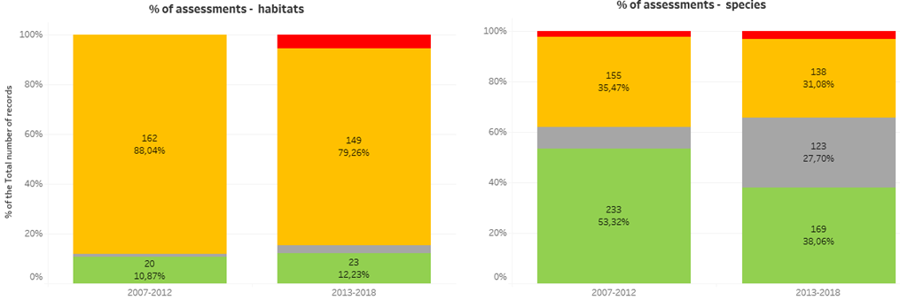 | Категории ПС:  ■ Благоприятно (FV)  ■ Неизвестно (XX)  ■ Неблагоприятно-незадоволително (U1)  ■ Неблагоприятно-лошо (U2)
Източник: Национален доклад за състоянието и опазването на околната среда през 2019 г.
На следващата графика е представено съотношението (%) на оценките във всяка категория на ПС и тенденцията на ПС (само за неблагоприятни оценки) за видовете, по таксономични групи:
Фигура 8. Съотношение (%) на оценките във всяка категория на ПС и тенденцията на ПС (само за неблагоприятни оценки) за видовете, по таксономични групи
Земноводни | 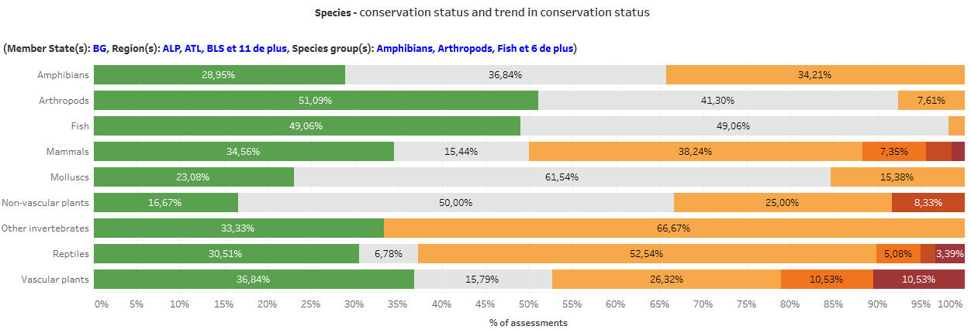
Членестоноги
Риби
Бозайници
Мекотели
Мъхове
Други безгръбначни
Влечуги
Висши
растения
Категории ПС и тенденции:
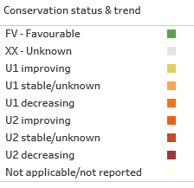 | FV- Благоприятно  XX - Неизвестно  U1 - Неблагоприятно-незадоволително с подобряваща се тенденция  U1 - Неблагоприятно-незадоволително със стабилна/неизвестна тенденция  U1 - Неблагоприятно-незадоволително с влошаваща се тенденция  U2 - Неблагоприятно-лошо с подобряваща се тенденция  U2 - Неблагоприятно-лошо със стабилна/неизвестна тенденция  U2 - Неблагоприятно-лошо с влошаваща се тенденция

Източник: Национален доклад за състоянието и опазването на околната среда през 2019 г.
Състояние на природни местообитания с европейска значимост в България
(SEBI 5 – Природни местообитания с европейска значимост)
ПС на 12% от природните местообитания е оценено като благоприятно, на 79% като неблагоприятно-незадоволително, на 5% като неблагоприятно-лошо и на 3% като неизвестно.
На следващата графика е представен броят и съотношението на оценките на биогеографско ниво във всяка категория на ПС за природните местообитания, за двата периода на докладване (2007-2012 и 2013-2018)
Фигура 9. Цялостна оценка на природозащитното състояние на типовете природни местообитания по брой оценки и в %, за двата периода на докладване (2007-2012 и 2013-2018)
Категории ПС:

■ Благоприятно (FV)

■ Неизвестно (XX)

■ Неблагоприятно- незадоволително (U1)

■ Неблагоприятно-лошо (U2)

Източник: Национален доклад за състоянието и опазването на околната среда през 2019 г.
На следващата фигура е представено съотношението (%) на оценките във всяка категория на ПС и тенденцията на ПС (само за неблагоприятни оценки) за природните местообитания по типове:
Фигура 10. Съотношение (%) на оценките във всяка категория на ПС и тенденцията на ПС (само за неблагоприятни оценки) за природните местообитания по типове
Блата, калища и мочурища | 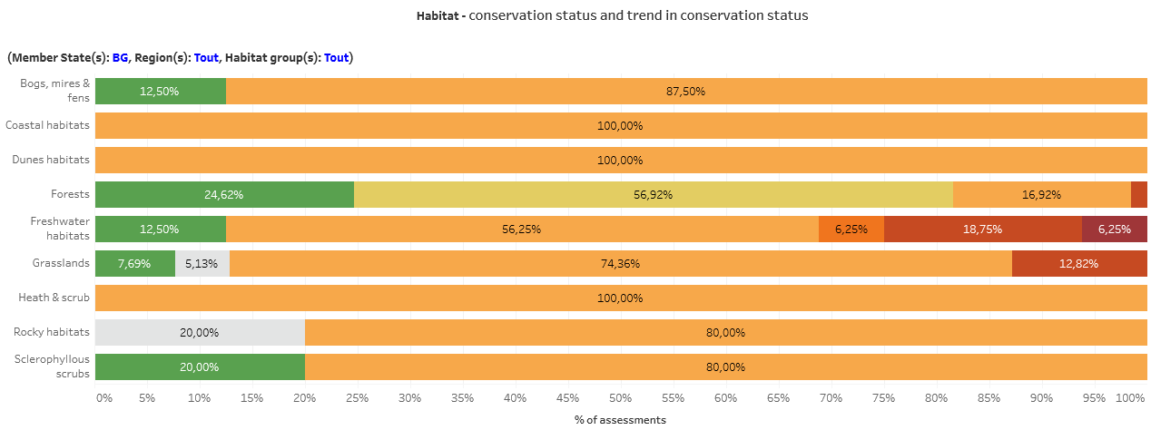
Крайбрежни местообитания
Дюнни местообитания
Гори
Сладководни местообитания
Тревни местообитания
Храстови местообитания
Скални местообитания
Склерофилни храсталаци
Категории ПС и тенденции:
FV- Благоприятно
XX - Неизвестно
U1 - Неблагоприятно-незадоволително с подобряваща се тенденция
U1 - Неблагоприятно-незадоволително със стабилна/неизвестна тенденция
U1 - Неблагоприятно-незадоволително с влошаваща се тенденция
U2 - Неблагоприятно-лошо с подобряваща се тенденция
U2 - Неблагоприятно-лошо със стабилна/неизвестна тенденция
U2 - Неблагоприятно-лошо с влошаваща се тенденция

Източник: Национален доклад за състоянието и опазването на околната среда през 2019 г., ИАОС
Състояние на видовете птици с европейска значимост в България
През 2019 г. България за втори път докладва състоянието на видовете птици с европейска значимост, по реда на чл. 12 от Директива 2009/147/ЕО, относно опазването на дивите птици (Директива за птиците), за периода 2013-2018 г.
В дългосрочен план: популационните тенденции на 45% от размножаващите се птици са стабилни, на 22% - увеличаващи се, на 15% - намаляващи, на 10% - неизвестни и на 8% - променливи; тенденциите на разпространение на 54% от размножаващите се птици са стабилни, на 21% - увеличаващи се, на 10% - намаляващи, на 7% - неизвестни и на 8% - променливи; популационните тенденции на 1.9% от основните зимуващи птици са стабилни, на 13.2% - увеличаващи се, на 28.3% - намаляващи, на 11.3% - неизвестни и на 45.3% - променливи.
На следващата графика са представени съотношението (в %) и броят на докладваните размножаващи се видове/популации с „увеличаваща се“, „стабилна“, „променлива“, „неизвестна“ и „намаляваща“ популационни тенденции, за двата периода на докладване (2008-2012 г. и 2013-2018 г.). Представени са краткосрочната и дългосрочната тенденция:
Фигура 11. Съотношение (в %) и брой на докладваните размножаващи се видове/популации по категории популационни тенденции, за двата периода на докладване (2008-2012 г. и 2013-2018 г.)
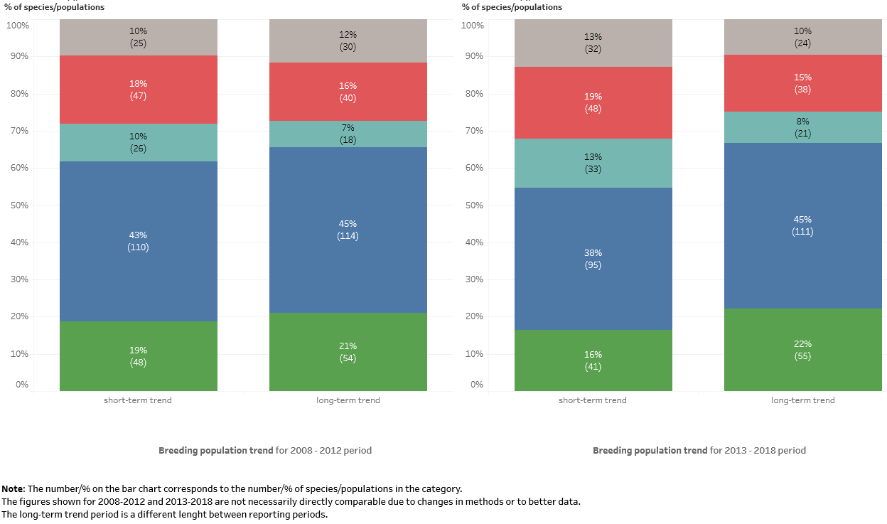 Краткосрочна тенденция Д ългосрочна тенденция  Период на докладване: 2008 - 2012  Популационна тенденция - категории: | Краткосрочна тенденция Дългосрочна тенденция  Период на докладване: 2013 -2018
  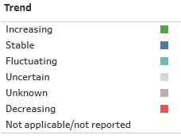 | Увеличаваща се  Стабилна  Променлива  Несигурна  Неизвестна  Намаляваща
Източник: Национален доклад за състоянието и опазването на околната среда през 2019 г., ИАПС
На следващата графика са представени съотношението (в %) и броят на докладваните размножаващи се видове/популации с „увеличаваща се“, „стабилна“, „променлива“, „неизвестна“ и „намаляваща“ тенденция в разпространението, за двата периода на докладване (2008-2012 г. и 2013-2018 г.). Представени са краткосрочната и дългосрочната тенденция:
Фигура 12. Съотношение (в %) и брой на докладваните размножаващи се видове/популации по категории тенденции на разпространение, за двата периода на докладване (2008-2012 г. и 2013-2018 г.)
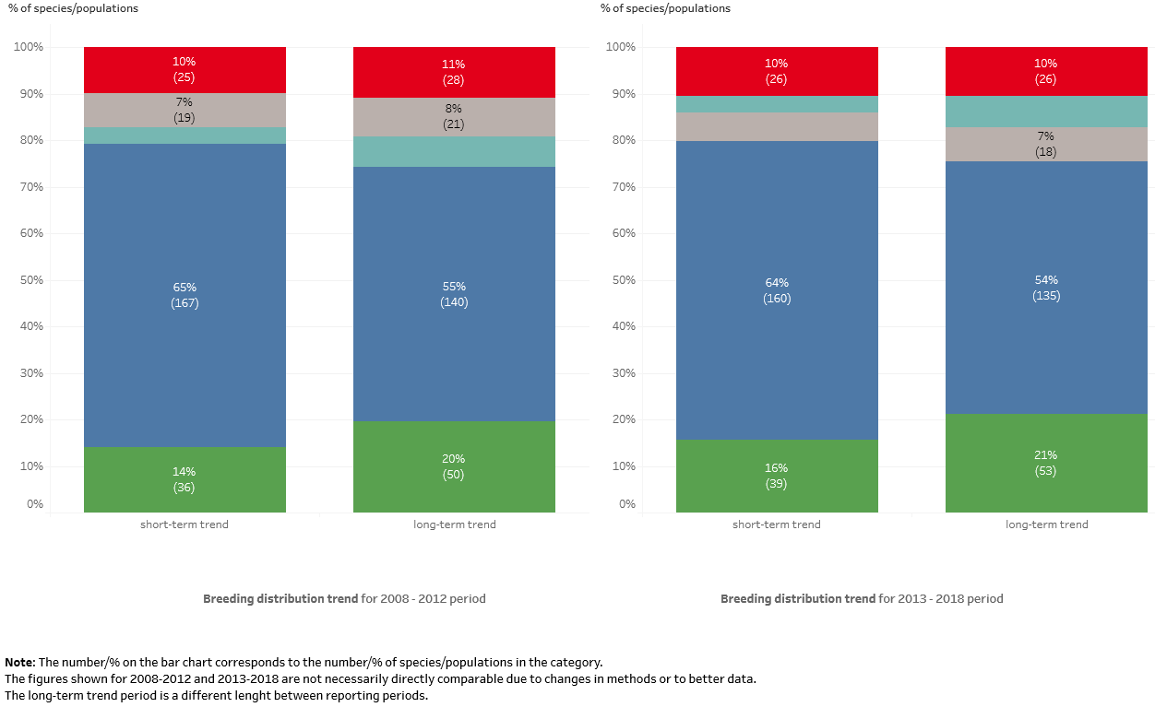  Краткосрочна тенденция Дългосрочна тенденция  Период на докладване: 2008 -2012 г. | Краткосрочна тенденция Д ългосрочна тенденция  Период на докладване: 2013 -2018 г.
Тенденция на разпространение - категории:
Увеличаваща се
Стабилна
Променлива
Несигурна
Неизвестна
Намаляваща

Източник: Национален доклад за състоянието и опазването на околната среда през 2019 г.

На следващата фигура e представено съотношението (в %) на докладваните зимуващи видове/популации с „увеличаваща се“, „стабилна“, „променлива“, „неизвестна“ и „намаляваща“ популационна тенденция. Представени са краткосрочната и дългосрочната тенденции:

Фигура 13. Съотношение (в %) на докладваните зимуващи видове/популации по категории популационни тенденции, за основни зимуващи и други зимуващи видове

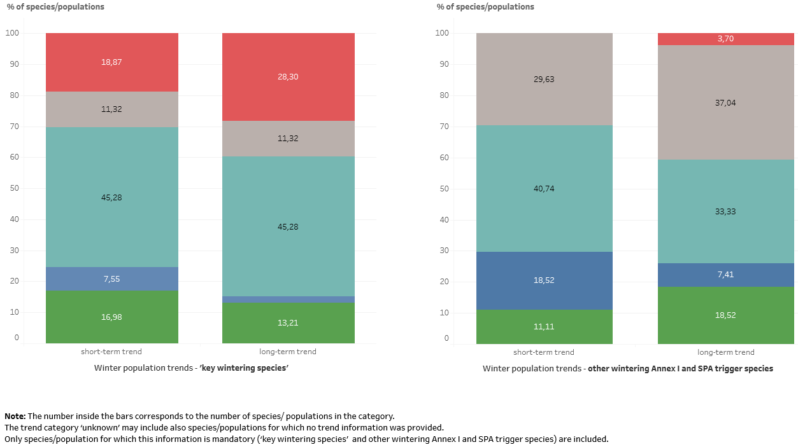  Краткосрочна тенденция Д ългосрочна тенденция  Основни зимуващи видове | Краткосрочна тенденция Д ългосрочна тенденция  Други зимуващи видове
Популационна тенденция - категории:
Увеличаваща се
Стабилна
Променлива
Несигурна
Неизвестна
Намаляваща

Източник: Национален доклад за състоянието и опазването на околната среда през 2019 г., ИАОС

Картиране на екосистемите
Типовете екосистеми се предлагат като основни единици за картиране на екосистемите в европейски мащаб. Тези основни класове трябва да позволяват последователна оценка на състоянието и услугите от местен до национален, регионален и европейски мащаб.
Резултати от картирането на типовете екосистеми
- Влажни зони
Общият брой картирани полигони с вътрешни влажни зони е 285, от които един е от подтип 701 – Преходни блата и подвижни торфища (EUNIS код D2), шест са от подтип 702 – Алкални блата и мочурища (EUNIS код D4) и 278 са от подтип 703 – Съобщества от тръстика, папури и острицови треви, които не са свързани с открити водни площи (EUNIS код D5) (Фиг. 11). Основните методи, използвани при картирането са визуална инспекция и интерпретация на изображения и векторни слоеве с атрибути в GIS среда в камерални условия, векторизация на обекти от изображения и полева работа с GPS приемници и таблети за картиране. Картираните полигони на екосистеми от тип вътрешни влажни зони попадат в 44 квадрата от координатната мрежа, съответно по 44 карти са подготвени за екосистемните типове, за състоянието на екосистемите и за всяка услуга, предоставяна от тях. Цветовите кодове за визуализация на типовете екосистеми от ниво 3 са в съответствие с тези, използвани в Европейската карта на типовете екосистеми, а цветовите кодове за визуализация на състоянието и предоставяните услуги са според утвърдената методика за картиране на екосистемни услуги.
Фигура 14. Карта на типовете вътрешни влажни зони (WEMA полигони) в България
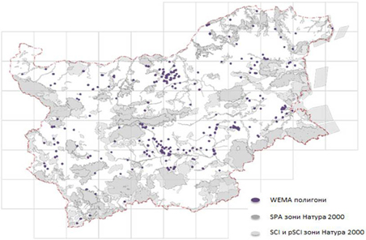

- Сладководни екосистеми
Картирането на екосистемните типове сладководни екосистеми обхваща цялата територия на страна извън зоните на НАТУРА 2000. По отношение на сладководните екосистеми са картирани: над 5700 обекта на стоящи сладководни екосистеми с обща площ от 456 km² (Фиг. 15). Минималната картируема площ за тях е 0.25 ха. Тук спадат естествени езера, язовири, временни водни басейни, изкуствени водоеми; 2/ около 32 000 линейни сегмента на течащи сладководни екосистеми с обща дължина близо 52 000 km. Тук спадат всички речни течения и изкуствени канали; 3/ около 340 броя точкови обекти, каквито са изворите, каптажите и др. В резултат на картирането бяха създадени три ГИС слоя, съдържащи следните типове екосистеми: 1/ Точков слой, съдържащ 338 броя извори; 2/ Линеен слой, съдържащ около 38 хиляди обекта – реки и канали, с обща дължина близо 52000 км; 3/ Полигонов слой, съдържащ над 5700 стоящи водни обекти – езера и язовири, с минимална площ над 0.25 ха, и обща картирана площ 456 km².
Фигура 15. Карта на типовете сладководни екосистеми в България извън
НАТУРА 2000 (в зелено)
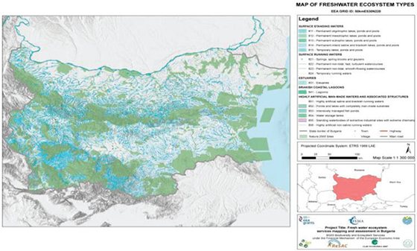
- Морски екосистеми
Класовете от ниво 2 за морските екосистеми са определени и картирани по време на изпълнение на проекта за “Първоначалната оценка на състоянието на морската околна среда“ по изискванията на РДМС (Мончева, Тодорова и кол., 2013). Резултатите от това картиране са: крайбрежна зона с площ 2,177 km²; шелфова зона – 9,928 km² и открито море – 22,418 km². Данните, използвани за картирането на екосистемни подтипове, включват точкови данни (извадки на наблюдения от научни статии), регионални данни (информация и проектни доклади за вододели, селища и курорти; защитени и други специфично проучвани зони), и данни с европейски и национален обхват (напр. EUSeаMap). Проведено е пилотно полево верифициране на разпространението на основните подтипове екосистеми в избрани площадки в крайбрежната зона на Черно море. При работата са приложени комбинация от методи за дистанционно наблюдение (с дронове и от сателитни снимки), insitu видео- и фотозаснемане и събиране на проби от лодка и под вода с водолазни методи. По време нa това проучване бяха изпълнени 26 km трансекти с лодка, със заснемане на над 90 видео- и фото-записа, покриващи разпространението на подтиповете екосистеми в избрани крайбрежни зони на изследване в района на гр. Созопол.

- Тревни екосистеми
В България извън НАТУРА 2000 тревните екосистеми заемат площ от 6695 km². Това е приблизително 5% от територията на страната. Те са представени в над 200 000 полигона, от които с площ по-голяма от 1 ha са 1/3 от всички полигони. Най-голяма площ заемат сухите тревни екосистеми – 81.02% от площта, следвани от умерено влажните тревни – 17.22%, влажните и сезонно влажни – 1.31%, вътрешните солени степи – 0.37% и алпийските и субалпийски тревни екосистеми – 0.07%. Този резултат логично следва от факта, че страната с южното си разположение се характеризира със сух климат, което предполага развитие на сухоустойчива растителност. Мезофилните ливади са с ограничено разпространение не само поради климатични и хидрологични причини, но и защото голяма част от тях са били разорани в миналото. Малкият процент високопланински тревни екосистеми се обяснява с факта, че повечето от планинските територии попадат в мрежата НАТУРА 2000 и поради това извън нея остават твърде малко тревни екосистеми.
Установени са общо 123 152 отделни полигона с тревни екосистеми (обща площ: 63 4518.23 ха) извън границите на мрежата НАТУРА 2000. От тях 72 972 полигона принадлежат към „Ксеротермни (Сухи) тревни екосистеми“ (E1), 35 270 полигона към „Умерено влажни тревни екосистеми“ (E2), 14 174 принадлежат към „Сезонно влажни и влажни тревни екосистеми“ (E3), 128 полигона към „Алпийски и субалпийски тревни екосистеми“ (E4) и 608 полигона са към „Вътрешноконтинентални халофилни (солени) тревни екосистеми“ (E6).
- Екосистеми на земи с рядка растителност
Първоначално са определени 1018 полигони въз основа на съществуваща информация от проект DIR-59318-1-2 „Картиране и определяне на природозащитното състояние на природни местообитания и видове – фаза I“ (завършил през 2013 г.). Този първоначален брой е редуциран впоследствие чрез прецизиране по ортофото карти до около 770, бяха добавени около 3900 нови полигона, получени от извадката по категории земи или чрез директно разпознаване и очертаване върху ортофото изображения на територията. Общият окончателен брой полигони е 4673.
- Храстови и ерикоидни екосистеми
При картирането на храсталачните и ерикоидни екосистеми, като храстови екосистеми са определени такива, при които окомерното проективно покритие е 10% и повече от 10%. За определяне на тази процентна граница са следвани инструкциите на Рамковото статистическо изследване на земеползването и земното покритие на площите ( Land Use/Cover Area frame Survey (LUCAS)), на Статистическия офис на Европейската комисия – EUROSTAT, отнесени за категория D: Shrubland, от дефинираните 8 основни категории земно покритие. Храсталаците почти винаги са комплексни съобщества, респективно екосистеми между тревни съобщества и разпръснати в тях, с различна степен на плътност, групи от храсталаци. И при ниско покритие, те продължават да осъществяват екосистемни функции, поради което е възприето минималното покритие да бъде 10%. Доминантният подтип е 502 (F3. Temperate and Mediterranean-montane shrubs), защото подтип 501 (F2. Arctic, alpine and subalpine shrubs) е разпространен най-вече в зоните от екологичната мрежа НАТУРА 2000, докато 503 подтип (F9. Riverine and fen shrubs) е ограничен по тесни ивици (до 20-30 m широчина) покрай реките или водните басейни.
- Земеделски екосистеми (агроекосистеми)
Общо са картирани 213 210 полигона със земеделски земи обхващащи площ от около 3 435 029.43 ha. Тези полигони и тяхната площ са разпределени между пет подтипа земеделски екосистеми, както следва:
  - 201 Годишни култури (предимно зърнени) - 107 767 полигона – 2835754.04 ha;
  - 202 Многогодишни култури (плодни градини и лозя) - 30 565 полигона -151 061.54 ha;
  - 203 Многогодишни култури (предимно бобови) - 15 910 полигони - 61 634.5 ha;
  - 204 Смесени култури - 44 376 – 358723.83 ha;
  - 205 Животновъдни ферми за големи и малки животни, включително пчели - 92 полигони, 27 855.87 ha.
Анализ на промяната на площите и превръщането им от един в друг тип ползване на този етап, когато има само едно картиране на екосистемите, няма как да се направи. Трябва да има две последователни картирания, за да се прави анализ на промените в площта и състоянието на екосистемите.
- Горски екосистеми
Изпълнителна агенция по горите е изпълнила проект „Гори и гористи местности – картиране и оценка на екосистемните услуги извън НАТУРА 2000 - FOR OUR FUTURE“, в рамките на който са определени типовете горски екосистеми по EUNIS (Информационна система за природата на ЕС) на ниво насаждение и е създаден алгоритъм за определяне на местообитанията по ЕUNIS на база на таксационни описания от горските бази данни. Актуализирана и допълнена е типологичната схема на местообитанията, включваща четири основни подтипа гори на ниво 2 - високостъблени широколистни, издънкови, иглолистни и смесени иглолистно-широколистни и широколистно-иглолистни гори. На ниво 3, типологията включва 4 основни групи местообитания, съответно с кодове G1- Широколистни листопадни, G1- Издънкови, G3- Иглолистни и G4- Смесени иглолистно – широколистни и широколистно - иглолистни гори. На ниво 4 са идентифицирани 26 подтипа екосистеми, включително 3 нови. Оценено и картирано е състоянието на горските екосистеми и предоставяните от тях екосистемни услуги(ЕСУ). Разработени са алгоритми за идентифициране на данни със списък от индикатори за оценяване на състоянието на горските екосистеми, на всеки отделен вид ЕСУ за всяко насаждение и системи за оценка на състоянието на горските екосистеми и на предоставяните от тях ЕСУ на ниво подотдел. Изготвени са цифрови карти на горските екосистеми, на тяхното състояние и на ЕСУ предоставяни от тях. Проучванията и дейностите са извършени върху площ от 1 803 862 ha горски територии извън зони НАТУРА 2000. Проектът е изпълнен в периода от м. 09.2015 г. - 04.2017 г. по Програма BG03 „Биологично разнообразие и екосистеми”. В рамките на проекта са идентифицирани, описани, оценени и картирани всички представителни горски екосистеми до ниво подотдел, попадащи в горски територии извън НАТУРА 2000. Създаден е Национален слой „Гори извън НАТУРА 2000” и централизирана база данни с информация, съдържаща топологично обработени пространствени данни за обектите, оценка на състоянието на екосистемите и оценка на ЕСУ, които те предоставят на обществото.

Екосистемни услуги
Видове екосистемни услуги. Концепцията за екосистемните услуги (ЕсУ) подчертава многобройните ползи на екосистемите за хората (MA 2005) и използването й може да улесни сътрудничеството между учени, професионалисти, практици и лица, отговорни за вземането на решения, и други заинтересовани страни. Следователно работата по картиране на ЕсУ не е насочена към идентифициране на максималния потенциал на една услуга, а към разбиране на пространственото разпределение на предоставянето на множество услуги от взаимосвързани екосистеми.
Всяка екосистема предоставя множество услуги. За класифициране на екосистемните услуги има три международни класификационни системи, публикувани съответно в Оценка на екосистемите на хилядолетието (MA), Икономиката на екосистемите и биоразнообразието (TEEB) и Общата международна класификация на екосистемните услуги (CICES). По същество те до голяма степен са съотносими; Всичките три класификации включват материални, регулиращи и културни услуги.
Оценка на екосистемните услуги (по екосистеми)
Оценката на екосистемните услуги предоставяни от вътрешните влажни зони извън екологичната мрежа НАТУРА 2000 е извършена на базата на 16 индикатора от предложените 19 в Методиката (Таблица 3). От оценените 16 екосистемни услуги, 9 са оценени с нерелевантен капацитет, т.е. вътрешните влажните зони не могат да предоставят тези услуги. Анализът на останалите ЕУ показва, че с най-голям релевантен капацитет (висок и много висок) е услугата „Поддържане на популации и местообитания за размножаване (2312)“. С висок капацитет за предоставяне са също ЕУ-и „Защита от наводнения (2222)“ и „Научен интерес (3121)“. С нисък релевантен капацитет за предоставяне е услугата „Стабилизиране на земни маси и контрол на ерозията (2211)“.
Таблица 3 Обобщени данни за оценката на екосистемните услуги на подтипове екосистеми във вътрешни влажни зони
Влажни зони на национално ниво (в болд шрифт са дадени ЕУ-и, на които не е извършена оценка)

№ | Вътрешни влажни зони
№ | Код | Преходни блата и подвижни торфища,  701 (D2) | Алкални блата и мочурища,  702 (D4) | Съобщества от тръстика, папури и острицови треви, които не са свързани с открити  водни площи. Изключват се крайбрежните съобщества.  703 (D5)
1 | 1122 Подземни води за питейни цели | 0, няма релевантен капацитет
2 | 1211 Влакна и други суровини от растения, водорасли и животни за директна употреба или обработка | 0, няма релевантен капацитет
3 | 1221 Повърхностни води за непитейни цели | 0, няма релевантен капацитет
4 | 1222 Подземни води за непитейни цели | 0, няма релевантен капацитет
5 | 2211 Стабилизиране на земни маси и контрол на ерозията | няма релевантен капацитет (0) | нисък (1) към релевантен (2) капацитет | нисък (1) към релевантен капацитет (2)
6 | 2212 Буфериране и намаляване на потоци земна маса | 0, няма релевантен капацитет
7 | 2221 Хидрологичен цикъл и поддържане на водните потоци | 0, няма релевантен капацитет
8 | 2222 Защита от наводнения | среден капацитет (3) | среден (3) към висок (4) капацитет | висок капацитет (4)
9 | 2312 Поддържане на популации и местообитания за размножаване | много висок капацитет (5) | висок (4) към много висок (5) капацитет | висок капацитет (4)
10 | 2332 Процеси на разграждане и усвояване | висок капацитет (4) | нисък (1) към релевантен (2) капацитет | среден (3) към висок (4) капацитет
11 | 2341 Химично състояние на сладките води | - | среден капацитет (3) | среден капацитет (3)
12 | 2352 Микро и регионално климатично регулиране | 0, няма релевантен капацитет
13 | 3111 Емоционални преживявания, свързани с растения, животни и пейзажи в околната среда | 0, няма релевантен капацитет
14 | 3112 Физическо използване на територии и акватории в различни условия на околната среда | 0, няма релевантен капацитет
15 | 3121 Научен интерес | висок капацитет (4) | висок капацитет (4) | висок капацитет (4)
16 | 3122 Образователен интерес | 0, няма релевантен капацитет
17 | 3125 Естетически наслади | 0, няма релевантен капацитет
18 | 3211 Символни взаимодействия | много висок капацитет (5) | релевантен капацитет (2) | среден капацитет (3)
19 | 3221 Съществуване /консервационна значимост | 0, няма релевантен капацитет | 0, няма релевантен капацитет | 0, няма релевантен капацитет

Сладководни екосистеми
По-долу са представени (Таблица 4) осреднените стойности за оценката на предоставяните екосистемни услуги по подтипове сладководни екосистеми в страната.
Таблица 4 Обобщени данни за оценката на екосистемните услуги на подтипове сладководни екосистеми на национално ниво
EUNIS Ecosystem types
EUNIS Ecosystem subtypes |  | C1. Surface standing waters (lakes) |  |  |  |  | C2. Surface running waters (Rivers)
CICES Codes | C1.1 Permanent oligotrophic lakes, ponds, and pools | C1.2. Permanent mesotrophic lakes, ponds and pools | C1.3. Permanent eutrophic lakes, ponds and pools | C1.5. Permanent inland saline and brackish lakes, ponds and pools | C1.6. Temporary lakes, ponds and pools | C2.1. Springs, spring brooks | C2.2. Permanent non-tidal, fast, turbulent water-courses | C2.3. Permanent non-tidal, smooth-flowing water-courses | C2.5. Temporary running waters | X01. River esuaries | X03. Brackish coastal lagoons
1111. Cultivated crops | 0 | 0 | 0 | 0 | 0 | 0 | 0 | 0 | 0 | 0 | 0
1112. Reared animals and their outputs | 0 | 4 | 4 | 4 | 3 | 0 | 0 | 0 | 0 | 0 | 0
1113. Wild plants, algae and their outputs | 0 | 0 | 0 | 0 | 0 | 0 | 0 | 0 | 0 | 0 | 0
1114. Wild animals and their outputs | 1 | 4 | 4 | 3 | 3 | 1 | 1 | 3 | 1 | 4 | 4
1115. Plants and algae from in-situ aquaculture | 0 | 0 | 0 | 0 | 0 | 0 | 0 | 0 | 0 | 0 | 0
1116. Animals from in-situ aquaculture | 4 | 4 | 4 | 4 | 4 | 5 | 2 | 2 | 0 | 0 | 0
1121. Surface water for drinking | 5 | 4 | 2 | 2 | 0 | 5 | 5 | 0 | 0 | 0 | 0
1122. Ground water for drinking | 0 | 0 | 0 | 0 | 0 | 5 | 4 | 4 | 0 | 0 | 0
1211. Fibres and other materials from plants, algae and animals for direct use or processing | 0 | 0 | 0 | 0 | 0 | 0 | 0 | 0 | 0 | 0 | 0
1212. Materials from plants, algae and animals for agricultural use | 0 | 0 | 0 | 0 | 0 | 0 | 0 | 0 | 0 | 0 | 0
1213. Genetic materials from all biota | 0 | 0 | 0 | 0 | 0 | 0 | 0 | 0 | 0 | 0 | 0
1221. Surface water for non-drinking purposes | 0 | 5 | 5 | 0 | 0 | 0 | 5 | 5 | 1 | 0 | 4
1222. Ground water for non-drinking purposes | 5 | 4 | 2 | 2 | 0 | 5 | 5 | 0 | 0 | 0 | 0
1311. Plant-based resources for energy | 0 | 0 | 0 | 0 | 0 | 0 | 0 | 0 | 0 | 0 | 0
1312. Animal-based resources | 0 | 0 | 0 | 0 | 0 | 0 | 0 | 0 | 0 | 0 | 0
1321. Animal-based energy | 0 | 0 | 0 | 0 | 0 | 0 | 0 | 0 | 0 | 0 | 0
2111. Bio-remediation by micro-organisms, algae, plants, and animals (water selfpurification) | 5 | 5 | 5 | 4 | 2 | 5 | 4 | 3 | 2 | 4 | 4
2112. Filtration/sequestration/storage/accumulation by aquatic biota | 2 | 3 | 4 | 4 | 2 | 2 | 2 | 4 | 4 | 2 | 2
2121. Filtration/sequestration/storage/accumulation by ecosystems | 2 | 3 | 4 | 4 | 2 | 2 | 2 | 4 | 4 | 2 | 2
2122. Dilution by atmosphere, freshwater and marine ecosystems | 2 | 2 | 2 | 2 | 2 | 2 | 2 | 2 | 2 | 2 | 2
2123. Mediation of smell/noise/visual impacts | 4 | 4 | 4 | 4 | 4 | 4 | 4 | 4 | 4 | 4 | 4
2211. Mass stabilisation and control of erosion rates | 5 | 5 | 5 | 4 | 2 | 2 | 2 | 4 | 4 | 4 | 4
2212. Buffering and attenuation of mass flows | 2 | 4 | 4 | 4 | 2 | 4 | 4 | 4 | 2 | 4 | 4
2221. Hydrological cycle and water flow maintenance | 2 | 5 | 5 | 5 | 2 | 4 | 4 | 4 | 2 | 4 | 4
2222. Flood protection | 2 | 5 | 5 | 5 | 2 | 4 | 4 | 4 | 1 | 5 | 5
2231. Storm protection | 1 | 3 | 3 | 3 | 1 | 1 | 3 | 3 | 3 | 5 | 5
2232. Ventilation and transpiration | 5 | 5 | 5 | 5 | 5 | 5 | 5 | 5 | 5 | 5 | 5
2311. Pollination and seed dispersal | 1 | 5 | 5 | 5 | 2 | 1 | 5 | 5 | 2 | 5 | 5
2312. Maintaining nursery populations and habitats | 5 | 5 | 5 | 5 | 5 | 5 | 5 | 5 | 5 | 5 | 5
2321. Pest control | ?? | ?? | ?? | ?? | ?? | ?? | ?? | ?? | ?? | ?? | ??
2322. Disease control | 2 | 5 | 5 | 5 | 2 | 2 | 5 | 5 | 2 | 5 | 5
2331. Weathering processes | 5 | 4 | 2 | 2 |  | 5 | 5 | 5 | 2 | 2 | 2
2332. Decomposition and fixing processes | 5 | 5 | 5 | 2 | 2 | 5 | 5 | 5 | 2 | 2 | 2
2341. Chemical condition of freshwaters | 5 | 4 | 4 | 4 | 2 | 5 | 5 | 4 | 4 | 2 | 2
2342. Chemical condition of salt waters
2351. Global climate regulation by reduction of greenhouse gas concentrations | 3 | 4 | 5 | 5 | 2 | 5 | 5 | 5 | 2 | 3 | 3
2352. Micro and regional climate regulation | 2 | 4 | 5 | 5 | 2 | 2 | 5 | 5 | 2 | 4 | 4
3111. Experiential use of plants, animals and land-/seascapes in different environmental settings | ?? | ?? | ?? | ?? | ?? | ?? | ?? | ?? | ?? | ?? | ??
3112. Physical use of land-/seascapes in different environmental settings | 5 | 5 | 5 | 5 | 5 | 5 | 5 | 5 | 5 | 5 | 5
3121. Scientific | 5 | 5 | 5 | 5 | 5 | 5 | 5 | 5 | 5 | 5 | 5
3122. Educational | 5 | 5 | 5 | 5 | 5 | 5 | 5 | 5 | 5 | 5 | 5
3123. Heritage, cultural | ?? | ?? | ?? | ?? | ?? | ?? | ?? | ?? | ?? | ?? | ??
3124. Entertainment | 5 | 5 | 5 | 5 | 2 | 5 | 5 | 5 | 2 | 5 | 5
3125. Aesthetic | 5 | 5 | 5 | 5 | 2 | 5 | 5 | 5 | 2 | 5 | 5
3211. Symbolic | 5 | 5 | 5 | 5 | 2 | 5 | 5 | 5 | 2 | 5 | 5
3212. Sacred and/or religious | 5 | 5 | 5 | 5 | 2 | 5 | 5 | 5 | 2 | 5 | 5
3221. Existence | 5 | 5 | 5 | 5 | 5 | 5 | 5 | 5 | 5 | 5 | 5
3222. Bequest | 5 | 5 | 5 | 5 | 5 | 5 | 5 | 5 | 5 | 5 | 5

Морски екосистеми
При избора на индикатори за оценка на състоянието на морските екосистеми е използвана разработената от MAES класификационна система. Избрани са индикатори от двата типа – „структура на екосистемата“ (14 индикатора) и „екосистемни процеси“ (2 индикатора). Така подбраните показатели оценяват състоянието чрез стойностите на абиотични и биотични компоненти на морските екосистеми и са разработени за целите на мониторинга на екологичното състояние на крайбрежните води (до 20 м дълбочина) по критериите на РДВ и на РДМС - за крайбрежни и откритоморски екосистеми. Голямата част от тези показатели са нормирани в Наредба Н-4/2013 за характеризиране на повърхностните води, вкл. и крайбрежните морски води, което съществено подпомогна процеса на оценяване. По-долу в обобщен вид са представени избрани индикатори - техните мерни единици и скали за оценка.
Представени са два параметъра за оценка на екосистемните услуги при морските екосистеми.
Параметър Макроводорасли и покритосеменни растения, Екологичен индекс (ЕИ)
Параметърът оценява екологичното състояние на крайбрежни морски води в Черно море, чрез съотношението на биомасите на чувствителни към натоварване с биогени (еутрофикационно въздействие) видове макроводорасли (напр. кафяви водорасли от род Cystoseira) и устойчиви видове макроводорасли-опортюнисти (напр. зелени водорасли от род Ulva, Cladophora). Индексът е широко прилаган при мониторинг на екологичното състояние на крайбрежните морски водни тела в България и Румъния и дава релевантна оценка на дългогодишното изменение в състоянието на изследваните екосистеми.
Параметър 1114. Диви животни и предоставени от тях ползи
Екосистемната услуга включва уловите от индустриалния риболов, както и тези, извършвани за прехрана от населението. За оценка на ЕСУ са използвани официални данни от риболовната статистика на ИАРА за българските улови с активни (тралове и др.) и пасивни риболовни уреди (мрежи, даляни и др.), реализирани в крайбрежната и шелфовата зона на нашето Черно море. За гео-рефериране на уловите са използвани данни от системата за наблюдение на риболовните кораби (VMS). Филтрирането на записите с предполагаемите трални маршрути от общия трафик на рибарските кораби е извършено въз основа на скоростта на риболовните съдове.
За оценка на ЕСУ е предложен индикаторът – общ улов на риба (в тона). Данните за общия улов на риба (Landings) са сумирани в грида за оценка (10 km²).
Екосистеми на земи с рядка растителност
Преобладаващата част от териториите, заети от земи с рядка растителност са оценени с балове 2 и 3 по отношение на възможностите за предоставяне на услуги. Тези оценки отразяват реално капацитета на този тип екосистеми, предвид съвкупността от специфични характеристики по отношение на биотично разнообразие, абиотични фактори, разпространение в България, начин на ползване, потенциал за използване. Териториите на Черноморското крайбрежие са с по-голяма стойност и потенциал като места, предлагащи условия за туризъм в съчетание на места с достъп до обекти на културно-историческото и археологическото наследство. Предлагат възможност за обучение, научни изследвания, съхраняват специфично биоразнообразие. Скалните и сипейните местообитания във вътрешността на страната досега са били основно използвани за научни проучвания в областта на биоразнообразието, но определено имат потенциал като ландшафтни обекти с естетическа стойност, особено по-достъпните от тях, намиращи се в близост до населени места, туристически обекти и маршрути.
По-долу (Таблица 5) са представени усреднените стойности за оценката на предоставяните екосистемни услуги по подтипове екосистеми с рядка растителност.
Таблица 5 Средни стойности за оценката на предоставяните екосистемни услуги по подтипове екосистеми с рядка растителност
 |  | Подтипове екосистеми с рядка растителност
 |  | В1 Крайбрежни дюни и песъчливи брегове | B2 Крайбрежен чакъл | В3 Крайбрежни скали, скални тераси и брегове, включително супралиторални | H2 Сипеи | H3 Континентални скали, скални плочи и оголени скали
ESs class codes CICES | 1114 | 0 | 0 | 0 | 2 | 2.5
ESs class codes CICES | 2311 | 1 | 1 | 1 | 1.5 | 3
ESs class codes CICES | 2312 | 3 | 3 | 3 | 4 | 4
ESs class codes CICES | 3112 | 4 | 3 | 4 | 2.5 | 3
ESs class codes CICES | 3121 |  |  | 5 | 5 | 4
ESs class codes CICES | 3122 | 4 | 3 | 4 | 2.5 | 3
ESs class codes CICES | 3123 | 0.5 | 0 | 0 | 0 | 0.5
ESs class codes CICES | 3124 | 0 | 0 | 0 | 0 | 0
ESs class codes CICES | 3125 | 5 | 4 | 5 | 2 | 3
ESs class codes CICES | 3211 | 2.5 | 3 | 3.5 | 2 | 2
ESs class codes CICES | 3212 | 0.5 | 0 | 0 | 0.5 | 0.5
ESs class codes CICES | 3221 | 0 | 0 | 0 | 0 | 0
За всеки полигон е получена стойност и оценка за общия реализиран капацитет на предоставяните екосистемни услуги – по сбора от оценките за всяка група екосистемни услуги (12 групи, стойности 0-60):
Сбор | Брой | Оценка общ реализиран капацитет
0-12 | 0 | 1
12-24 | 2154 | 2
24-36 | 2487 | 3
36-48 | 32 | 4
48-60 | 0 | 5

Тревни екосистеми
Предоставянето на суровина (свежа тревна маса и сено) за отглеждане на селскостопански животни и съответно за получаване на редица продукти от тях (месо, мляко, вълна и др.) е една от основните преки, продоволствени услуги, предоставяни от тревните екосистеми (ливади и пасища). Предоставянето на тази екосистемна услуга може да бъде оценявано както с капацитета на даден полигон на тревна екосистема да изхранва определен брой селскостопански животни, така и с количеството на получените животински продукти. За целите на настоящата оценка на екосистемни услуги е избран индикатор Отглеждани животни, като най-подходящ да отрази капацитета на всеки конкретен полигон на тревна екосистема за предоставяне на тази услуга. Това изчисляване, обаче, изисква съобразяване с категорията на земята (плодородността на почвата), продуктивността на растителното съобщество, неговия ботанически състав, хранителната стойност на суровината (в кръмни единици), както и вида и възрастта на животното, и не на последно място предназначението за неговото отглеждане (за месо или за мляко). Този подход изисква много време, ресурси и специфични изследвания, както и експертен потенциал. След преглед на редица справочни източници (виж Детайлен протокол за картиране на екосистемните услуги), за изчисляване на капацитета на тревните екосистеми да предоставят възможност за отглеждане на животни сме използвали тяхната продуктивност (биомаса). Прави впечатление, че в района на Предбалкана са концентрирани тревни екосистеми с много висок потенциал.
Една много важна екосистемна услуга е поддържане на популациите на опрашители (полинатори), тъй като много култури, между които овощни и зеленчукови градини зависят от наличието на насекоми, които осигуряват формиране на продуктите използвани за храна от хората. Данни за територията на страната по отношение на полинатори има ограничено. На европейско ниво има разработен модел за оценка на опрашителния потенциал на екосистемите с отчитане на броя опрашители и наличието на растения, които им служат за храна.. Установява се, че капацитета на екосистемите да предоставят услуга опрашителен потенциал е по-слаба в планинските райони.
Извън мрежата НАТУРА 2000, тревните екосистеми в България предоставят по-слаби възможности за познавателен туризъм. Това се обяснява с факта, че основната инфраструктура за познавателен туризъм сред природата (еко пътеки, центрове за наблюдение на диви животни и други) както и повечето интересни за наблюдение редки растения и животни са в планинските райони. Концентрация на полигони с добър капацитет за познавателен туризъм се установяват в предпланинието на Рила, Източни Родопи и Сакар. За изчисляване на капацитета на тревните екосистеми за физическо ползване на средата (за туризъм и забавления) сме вземали под внимание наличието на язовири за риболов, пешеходни, вело- и конни маршрути в природата, както и наличие на природни дадености, като пещери или на ловни видове, които биха провокирали интереса на хората. Установихме, че за разлика от капацитета за познавателен туризъм, в този случай, извън мрежата НАТУРА 2000, тревните екосистеми имат сравнително висок капацитет и в низинните райони на страната. Това се дължи на факта, че в тези територии се срещат редица видове животни обект на лов.
Земеделски земи
Като основен извод за земеделските земи може да се обобщи, че по отношение на състоянието им, те са предимно в добро или много добро състояние.
Капацитетът на земеделските земи за предоставяне на екосистемни услуги е изчислен като:
- Осигуряване на биомаса (храни и материали) и енергия – висок капацитет;
- Регулиращи и поддържащи услуги (mediation of flows, mediation of waste, maintenance of physical, chemical and biological conditions) - от среден до висок капацитет
- Културни услуги (взаимодействия с биотата и екосистемите) - от нисък до релевантен капацитет.
През 2019 г. е въведена методика за парична оценка на екосистемните услуги, като се очаква тя да бъде включена като следваща стъпка в националните сметки. В българската информационна система за биологичното разнообразие са включени визуални карти на всички оценки, проекти за картографиране и оценка, както и някои други проекти, които могат да осигурят информация за мониторинга на екосистемите (например Източната и Южната европейска мрежа за инвазивни чужди видове) като инструмент за подпомагане на управлението на чуждите видове в България, граждански научни и политически проекти за биологично разнообразие извън „НАТУРА 2000“.
На срещата на работната група на MAES, проведена в Брюксел през септември 2018 г., беше показано, че България е постигнала значителен напредък от януари 2016 г. в изпълнението на тази инициатива. Оценката е изготвена по линия на проекта ESMERALDA и въз основа на 27 въпроса за изпълнението. Тя се актуализира на всеки шест месеца.

Движещи сили и фактори на натиск

В литературата се разграничават две нива на движещи сили (Gabrielsen and Bosch, 2003; Mysiak et al., 2005; IAEA and IEA, 2001). Първото ниво са технологични и обществени движещи сили, които мотивират обществената дейност (увеличение на населението, обществени структури, култура, индивидуални нужди). Това ниво предизвиква развитие при вторичните движещи сили, които са човешките дейности, които създават натиск и въздействие (промени в земеползването, урбанизация, развитие на промишлеността и селското стопанство). Второто ниво на движещи сили са естествените процеси.
Замърсяването е основен фактор за загубата на биологично разнообразие и оказва вредно въздействие върху здравето на хората и околната среда. Въпреки че ЕС разполага със сериозна правна уредба, целяща намаляване на замърсяването, все още са необходими повече усилия в тази насока. Биологичното разнообразие е засегнато от изхвърлянето на хранителни вещества, химически пестициди, лекарствени продукти, опасни химикали, градски и промишлени отпадъчни води, а също и други отпадъци, в това число смет и пластмаса. Необходимо е този натиск върху биологичното разнообразие да бъде намален.
Европа е един от най-гъсто населените райони в света. В продължение на векове човешката дейност е оформяла нейния ландшафт и до голяма степен е допринесла за нейното биологично разнообразие, но също и до влошаване и намаляване на голям брой местни видове и типове местообитания — особено (и много по-бързо) през последните 100 години.
Антропогенни фактори
Биологично разнообразие в България е изправено пред широк спектър антропогенни заплахи.
Разнообразните по характер заплахи засягат различните таксони и райони в различна степен. В някои случаи - например, увреждането на местата за размножаване на промишлените видове риба в литоралната зона на Черно море в резултат от траленето - заплахите са обособени, лесно различими и с краткосрочни икономически последици. Във всяка определена екосистема, обаче, обикновено действа съчетание от няколко взаимосвързани заплахи, които влияят върху общото състояние и здраве на системата по различни, често трудно уловими начини. Лошото стопанисване на пасищата и прекомерната паша в хълмистите райони със средна надморска височина в България, например, е довело не само до загуба на флористично и почвено разнообразие на биотата на самите пасища, но и до ерозия на почвата, затлачване с наноси и еутрофикация на водите по долните поречия на реките и във влажните зони.
Селско стопанство
Най-често докладваният натиск както за местообитанията, така и за видовете произтича от селското стопанство, което отразява относителния мащаб на земеползването за земеделски цели и промените в земеделските практики (интензификация и изоставяне на екстензивното земеделие). Управлението на екстензивното земеделие създава и запазва полуестествени местообитания с разнообразна фауна и флора. От 1950 г. насам обаче по-интензивното и специализирано земеделие допринася все повече за продължаващата загуба на биологично разнообразие. Най-силно засегнати са тревните съобщества, сладководните местообитания, ерикоидните съобщества и храсталаците, както и тресавищата, калищата и мочурищата. Особено застрашени са полуестествените местообитания, които зависят от селското стопанство, като тревните съобщества, и техният природозащитен статус е значително по-лош спрямо другите типове местообитания, които не зависят от земеделието (45% са получили оценка „неблагоприятно – лошо състояние“спрямо 31% за другите местообитания). В сравнение с 2015 г. оценките на земеделските местообитания показват цялостно влошаване на природозащитния статус: добрият статус е намалял от 14% на 12%, а лошият статус се е увеличил от 39% на 45%. Само 8% от земеделските местообитания имат тенденция към подобряване, докато 45% клонят към влошаване. Засегнати са и много видове птици, влечуги, мекотели, земноводни, членестоноги и висши растения и биологичното разнообразие в земеделските земи непрекъснато намалява.
Торовете и употребата на продукти за растителна защита оказват значително въздействие върху много местообитания и видове. Това важи особено за химикалите за растителна защита и тяхното въздействие върху земноводни, насекоми, бозайници - главно прилепи, но също и дребни бозайници като европейския лалугер (Spermophilus citellus) или обикновения хомяк (Cricetus cricetus). Доклад за 576 вида пеперуди в Европа, например, установява, че торовете и пестицидите засягат отрицателно 80% от (често сега застрашените) видове (Sánchez-Bayo и Wyckhuys, 2019). Това също косвено засяга птици, които ядат насекоми, като черния бързолет (Apus apus), някога често срещан и широко разпространен мигрант на дълги разстояния, който претърпява голям спад на популацията в повечето държави-членки. Последните анализи посочват широкото използване на пестициди като основен фактор, отговорен за намаляването на птиците в земеделските земи (Mineau and Whiteside, 2013). Освен това земеделското замърсяване на повърхностните или подпочвените води има значително въздействие върху реките, езерата и морските местообитания, както и върху техните видове. Въпреки въвеждането на разпоредби за по-устойчиво управление на природните ресурси и действия в областта на климата при последните реформи на общата селскостопанска политика (ОСП), те не са намалили значително негативните ефекти на земеделието върху биологичното разнообразие и не са допринесли съществено за опазване и възстановяване на видове и ландшафти. Това се признава както в Стратегията на ЕС за биологичното разнообразие за 2030 г., така и в стратегията Farm to Fork (EC, 2020b, 2020c).
Урбанизация
Урбанизацията включва развитие, но също така използване на жилищни, търговски, индустриални и развлекателни зони и дейности. Това е един от ключовите фактори, засягащи местообитанията и видовете. Според докладите на държавите-членки основният натиск, предизвикан от човека от тази широка група, са спорт, туризъм и развлекателни дейности.
Данните за натиск се основават на Доклад на Европейската комисия от 2020 г. (с данни за 2018). Държавите-членки отчитат над 67 000 записани сигнали за посочените 203 индивидуални натиска както за видовете (включително птиците), така и за природните местообитания. Най-често докладваният натиск както за местообитанията, така и за видовете произтича от селскостопански дейности и урбанизация. Докато контекстът и динамиката, обуславящи деградацията на местообитанията и намаляването на видовете, са много разнообразни, селскостопанските дейности (или в някои случаи липсата на такива) представляват най-често срещаната група натиск. Много сухоземни местообитания са силно засегнати от земеделието, особено тревни площи и сладководни местообитания, пустини и храсти, блата, трева. Това е така и за повечето от видовите групи, включително влечуги, мекотели, земноводни, членестоноги, висши растения и птици.

Влошаване, фрагментация и загуба на местообитанията
Влошаване на състоянието на местообитанията означава всяка форма на увреждане, засягаща дадено местообитание. Вземат се предвид всички въздействия върху средата, в която се срещат местообитанията (пространство, вода, въздух, почва). В случай, че тези въздействия водят до понижаване на стойностите на параметрите за опазване на местообитанието в сравнение с предишни стойности, може да се счита, че е настъпило влошаване на състоянието. За да се оцени това влошаване на състоянието, може да се направи съпоставка с целите на опазването на зоната и екологичните ѝ характеристики, заради които е определена като защитена зона. Тези екологични характеристики за типовете местообитания се отбелязват във формуляра за данни чрез следните параметри:
- степента на представителност на типа местообитание предлага възможност да се отчете „колко типичен“ е даден тип местообитание;
- повърхността на местообитанието в рамките на зоната и относителната му повърхност в съотношение към общата площ, покрита от този тип местообитание в рамките на съответната национална територия;
- степента на съхранение на структурата и функциите на съответния естествен тип местообитание и възможностите му за възстановяване.
Обезпокояване на видовете предмет на опазване в съответната зона се оценява чрез оценка на благоприятен природозащитен статус на вида, въз основа на факторите данни от динамиката на вида, естествен район на разпространение и достатъчно голямо местообитание. Всяко увреждане на който и да е от посочените фактори, които са необходими за дългосрочното запазване на местообитанията и местообитанията на видовете, се разглежда като влошаване на състоянието, например влошаването може да бъде причинено не само от физическото намаляване на размера на местообитанието, но и от понижаване на качеството му като място за размножаване, хранене, почивка или като междинна зона за вида.
Заплахите за биологичното разнообразие са свързани с влошаването, фрагментацията и загубата на местообитанията в България, което се дължи основно на:
- промяната на земеползването за изграждане на пътища, населени места, индустриални и търговски обекти, енергомощности и др;
- промени в хидроложкия режим, например: дрениране на влажни зони, ВЕЦ;
- наличие на замърсители или почвени подобрители в полу-естествени хабитати, което е свързано с навлизане на инвазивни/рудерални видове;
- туристически дейности, които имат негативно влияние, както по отношение на кумулативен ефект, така и като директно безпокойство на видове;
- навлизане на чужди инвазивни видове, които изместват местните;
- промени в климата, които подпомагат развитие на топлолюбиви видове за сметка на студенустойчивите, най-вече във високопланинските части на страната и др.
- Сладководни и бракични местообитания
Промени в местообитанията във вътрешните водоеми на България в резултат на човешката дейност (по съществуващи планове за изграждане на ваканционни комплекси, спа-център, голф игрище и други инфраструктурни обекти - ВЕЦ, МВЕЦ и т.н. ) по прилежащите брегове на водоемите, на практика биха превърнали ключови за много видове диви птици водоеми, в недостъпни за тях места. Хидроморфологичните изменения и регулирането на оттока са също важни причини за влошаването на екологично състояние на повърхностните води.
- Морски местообитания
За морските местообитания, главните заплахи са замърсяването, вносът на органични вещества (еутрофикацията) във водата, въвеждането на неместни видове, разрушителните риболовни практики, изграждането на защитни съоръжения по крайбрежията и др. Някои опасни последици от климатичните промени вече са очевидни, както за морските, така и за сухоземните и сладководни екосистеми и има сериозен риск да се задълбочават в бъдеще.
- Сухоземни местообитания
Сухоземните местообитания включват: Урбанизирани екосистеми, Агроекосистеми, Тревни, Гори и горски територии, Храстови и ерикоидни, Рядка растителност и Влажни зони (типове екосистеми Ниво 2).
От Фигура 16 се вижда, че в страната преобладава горски тип екосистема – 38.55%, следвана от земеделски тип екосистема – 33.36%, а с най-малко участие са площите с разпокъсана растителност без растителност – 0.72%.

Фигура 16. Площно разпределение на типовете екосистеми на територията на страната
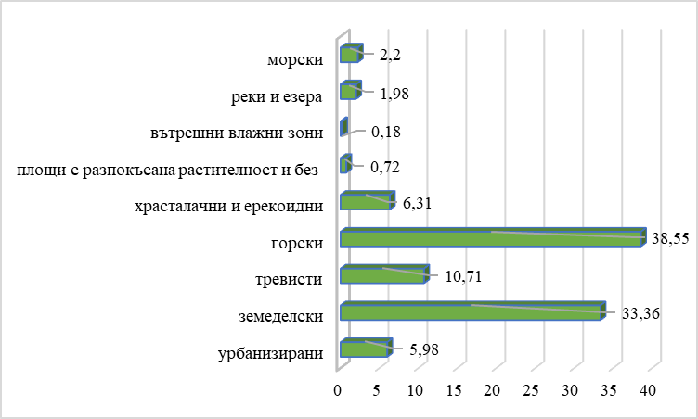
Източник: НПРД за НАТУРА 2000

През периода 2014-2018 г. в България продължават да са налице екологични проблеми. Те са свързани с небалансираното торене, дела на обработваемите земи в използваемите земеделски площи, дела на площите с биологично земеделие, условията на отглеждане на селскостопанските животните, пустеещите земи в планинските и необлагодетелствани райони, управление на мерите и ливадите и др.
Понастоящем обработваемите земи формират около 70% от използваната земеделска площ (ИЗП), докато постоянно затревените площи са около 26%, което свидетелства за добър екологичен баланс. За сравнение в ЕС, делът на постоянно затревените площи в ИЗП е около 33%. В България това изоставане се компенсира до голяма степен от по-високия процент на залесените територии, които заедно с постоянно затревените площи превишават значително площта на обработваемите земи.
- Подземни местообитания (пещери)
Подземната фауна включва както организмите, обитаващи макрокаверните (пещери, пропасти и минни галерии), така и тези, които живеят в недостъпни подземни кухини, дълбоките почвени слоеве и цепнатините на основната скала. Подземните местообитания (пещери) осигуряват среда на около 800 вида животни установени до момента в българските пещери. 160 вида са категоризирани като троглобионти или стигобионти, т.е. организми, чийто жизнен цикъл преминава изцяло в подземните кухини или води. Най-много пещерни видове има сред бръмбарите-бегачи, батисцините, многоножките и мокриците. Широко разпространени в българските пещери, но с по-малко троглобионти са представителите на разредите сенокосци (Opiliones), псевдоскорпиони (Pseudoscorpiones) и паяци (Araneae).
България притежава уникално високо разнообразие на прилепи. От установените в границите на континента 35 вида, у нас са известни 33 вида. Пещеролюбивите прилепи се размножават и зимуват изключително в пещери. Срещат се основно в райони с карстови, вулкански или морски пещери.

Прекомерно използване на биологичните и генетичните ресурси
- Добити горски ресурси - дървесина
Добитата дървесина за периода 2015-2018 г. в България варира в граници от 8 300 до 8 600 хиляди плътни кубически метри в стоящо състояние, като най-нисък е бил през 2017 г. най-висок през 2018 г.. Добитата дървесина е съгласно одобрените горскостопански планове от съответните държавни органи и не е констатирано прекомерно ползване на ресурса, освен в единични случаи на незаконна сеч, а извършителите за наказвани съгласно Закона за горите.
- Дивечови ресурси
Броят на видовете дивеч в България се установява ежегодно чрез таксация. В Изпълнителната агенция по горите се води регистър на национално ниво за извършената пролетна таксация по години. През периода 2014-2017 г. запасите от различните видове дребен дивеч са относително постоянна величина, с изключение на заек, който намалява от 3 700 хил. броя на 3 500 хил. броя.
- Рибни ресурси
През периода 2014-2020 ИАРА е предприела действия за извършване на дънни изследвания в Черно море за оценка на състоянието на запасите от калкан и хидроакустично изследване за оценка на състоянието на запасите на пелагични видове. В оценката са включени и изследвания на уловите (на борда на риболовните кораби, при разтоварване и от изхвърлянията).
Ежегодно се извършват четири научни изследвания в българската акватория на Черно море – две дънни и две пелагични през пролетно-летния и есенно-зимния сезон, с цел извършване оценка на запаса в българските води на Черно море. Проучването се осъществява благодарение на финансовата подкрепа на европейската комисия в съответствие с Регламент 199/2008 на съвета и Решение 2010/93/ЕС, предназначени да подпомогнат държавите членки в изготвянето на технически доклади за създаване на обща рамка за събиране, управление и използване на данните в сектор Рибарство и в подкрепа на научните консултации във връзка с цялостната политика в областта на рибарството.
Освен това с цел получаване на биологична, техническа, екологична и социално-икономическа информация се очаква да продължат съществуващите дейности за събиране на данни в следните области:
- Стопански риболов - чрез извършване на научни изследвания в открити води за биологична и екологична информация;
- Любителски риболов - информация относно любителския риболов ще се получава от броя на продадените билети, както и от попълнени въпросници от рибарите.
- Аквакултура - данни за произведеното количество от аквакултура ще се получават на базата на попълнен годишен формуляр.
- Преработване на риба - икономически данни ще бъдат събирани чрез попълване на анкетни карти и използване на административна база данни.

Замърсяване на въздуха, почвите и водите
Основен индикатор за качество на живот на населението по отношение на атмосферния въздух е процентът на населението, което живее при наднормени нива на замърсяване с ФПЧ₁₀, О₃, NO₂, ФПЧ_{2.5}, бензо(а)пирен и SO₂. Подробна информация за състоянието и замърсяването на въздуха е поместена в анализа по този компонент.
Дифузното замърсяване на почвите е вследствие на атмосферни отлагания и неустойчиви земеделски практики. Дифузното замърсяване се оценява чрез определяне на концентраците на тежки метали и металоиди - Zn, Cu, Pb, Cd, Ni, Co, Cr, Hg, As, и устойчиви органични замърсители – РАН (16 съединения), РСВ (6 съединения) и хлорорганични пестициди (22 съединения) в почвени проби. Подробна информация за замърсяване на почвите е поместена в доклада по този компонент.

Инвазивни чужди видове
Строг контрол върху инвазивните чужди видове е една от целите на Стратегията на ЕС за биологичното разнообразие до 2020 r. Инвазивните чужди видове причиняват вреди в размер на милиарди евро всяка година в ЕС, не само за екосистемите, но и за културите и добитъка. Ключова характеристика на Регламент 1143/2014 относно предотвратяването и управлението на въвеждането и разпространението на инвазивни чужди видове е списъкът на инвазивните чужди видове, които засягат ЕС. Според Европейската информационна мрежа за чуждите видове понастоящем в европейската природна среда има повече от 14 000 чужди вида. Някои от тях започват да проявяват отрицателно въздействие в различни аспекти. Чуждите 7 видове, за които е установено, че въвеждането им или разпространяването им в нови територии/ акватории застрашава или въздейства неблагоприятно върху биоразнообразието и свързаните с него екосистемни услуги се наричат инвазивни чужди видове (invasive alien species). По данни на Европейската комисия приблизително 10% от чуждите видове, разпространени в Европа, се считат за инвазивни.
Атласът на инвазивните чужди видове от значение за Европейския съюз съдържа информация и оригинални данни за страната за 37-те вида, включени в първоначалния списък към Регламента за ИЧВ. В списъка попадат 14 растения, 7 безгръбначни животни и 16 гръбначни животни (два вида риби, един вид земноводно, един вид влечуго, три вида птици и девет вида бозайници). От тях два вида раци (Eriocheir sinensis, Orconectes limosus), два вида риби (Perccottus glenii, Pseudorasbora parva), един вид влечуго (Trachemys scripta) и един вид базайник (Myocastor coypus) вече са установени в България, като някои от тях (P. parva, M. coypus) са широко разпространени на територията на страната. Информацията за всеки вид е представена в 6 раздела: 1) Отличителни белези и биологични особености (с данни за таксономия, морфологични особености, отличителни белези и биология); 2) Произход и общо разпространение; 3) Разпространение в България; 4) Местообитания; 5) Пътища на навлизане и разпространяване; и 6) Въздействие. Статиите са илюстрирани с множество снимки на видовете.

Климатични промени
България се намира в географски регион, който е сред най-уязвимите по отношение на климатичните промени. По препоръка на Световната Метеорологична Организация за описание на съвременния климат се използват средните за периода 1961-1990 г. показатели. Поради това месечните и годишни температури и валежи са сравнявани с този период и сe отнасят само за равнинната част на страната. Рекордно високите температури през последните десетилетия, топенето на ледниците, по-влажният въздух и още седем ключови индикатора показват, че глобалното затопляне на климата е неоспорим факт. Десетте ключови индикатора, показващи глобалното затопляне на климата, са: (1) по-високите наземни температури; (2) по-високите температури над океаните; (3) високото съдържание на топлина в океаните; (4) по-високите температури на въздуха близо до повърхността на земята; (5) по-високата влажност; (6) по-високите температури на морската повърхност; (7) покачването на морското равнище; (8) намаляването на морския лед; (9) намаляването на снежната покривка; (10) свиването на ледниците.
Климатичните и метеорологичните условия влияят на природните и антропогенни процеси, които въздействат върху състоянието на околната среда. Високите температури засягат отводняването, увеличават еутрофикацията на стоящите води, и могат да доведат до пожари. Метеорологичните условия също влияят на икономиката и по този начин увеличават натиска върху околната среда от тези сектори. Валежите оказват значителен ефект върху селското стопанство, чрез употребата на вода за напояване, торене, агрохимикали, разпространение на вредители и количеството на добивите.
За България, със средна годишна температура 12.3°С, годината 2017 г. e сред 15-те най-топлите години за периода 1988-2017 г. През 2017 г. аномалията на средната годишна температура на въздуха за районите с надморска височина (н.в.) до 800 m варира от +0.5 °C до +1.8 °C, но само в три области надвишава +1.5 °C. В периода 1988-2017 г. средната годишна температура на въздуха за ниската част от страната (за районите с н.в. до 800 m) е нараснала средно с 0.85 °С спрямо нормата за референтния климатичен период 1961-1990 г., като се изменя в границите от 10.6°С до 13.0 °С (Фиг.21). Запазва се нарастващата тенденция на колебанията на средната годишна температура на въздуха, а температурните аномалии за всички години след 2007 г. (с изключение на 2011г.) са над +1°С.

Перспективи и препоръки за постигане на целите
Изследването на взаимодействието Движещи сили – Натиск – Състояние – Въздействие по-горе позволява следния анализ за сектор биоразнообразие в средата на основните елементи на политиките в областта за България:
Фигура 17: Тенденции и перспективи за сектор биоразнообразие, България
Сухоземни защитени зони
Тенденции през последните 10 -15 години |  | Тенденциите / промените към подобрение преобладават  Има стабилен ръст на кумулативната площ на мрежата НАТУРА 2000 през последните 10 г., както и постоянен растеж в броя на защитените зони
Перспективи за 2030 г. |  | Тенденциите/промените представят нееднородна картина  Само по себе си определянето на защитени зони не е гаранция за ефективна защита на биологичното разнообразие. Установяването или пълното прилагане на консервационни мерки и планове за управление за постигане на ефективно управление, както и добре свързани системи от защитени територии са от решаващо значение и остават предизвикателство до 2030 г.

Защитени видове и местообитания в ЕС
Тенденции през последните 10 години |  | Тенденциите/промените представят нееднородна картина  Голяма част от защитените видове и местообитания са в неблагоприятно състояние, въпреки че през последните 10 години има някои ограничени подобрения
Перспективи за 2030 г. |  | Тенденциите/промените представят нееднородна картина  В основните движещи сили за загубата на биологично разнообразие не настъпват благоприятни промени. Необходимо е да се положат значителни консервационни усилия, за да могат да бъдат променени текущите тенденции и да се спре увеличението на натиска.

Най-разпространени видове (птици и пеперуди)
Тенденции през последните 25 години |  | Тенденциите / промените към влошаване преобладават  От 1990 г. се наблюдава продължаваща тенденция към намаляване на популациите от обикновени птици. Въпреки че за някои видове това се е забавило от 2000 г., не се наблюдава тенденция към възстановяване. Най-силно изразени спадове се наблюдават при птици в земеделска земя и пеперуди на пасища.
Перспективи за 2030 г. |  | Тенденциите / промените към влошаване преобладават  Няма благоприятна промяна на основните фактори за намаляването на често срещаните видове. За постигането на подобрения е необходимо пълно прилагане на редица политически мерки, включително секторни политики.

Екосистемни условия и услуги
Тенденции през последните 10 години |  | Тенденциите / промените към влошаване преобладават  Влошаващите се тенденции доминират с продължаваща загуба на ценни екосистеми и местообитания в резултат на промяна в земеползването, особено на пасища и влажни зони, което има сериозно въздействие върху биологичното разнообразие и екосистемните услуги. Селскостопанските практики продължават да имат отрицателно въздействие върху биологичното разнообразие и екосистемните услуги като опрашване.
Перспективи за 2030 г. |  | Тенденциите/промените представят нееднородна картина  Основните двигатели на загубата на биологично разнообразие не се променят благоприятно и се очаква нарастващият натиск от промяната в земеползването, замърсяването, добива на природни ресурси, изменението на климата и инвазивните чужди видове да окажат допълнително влияние върху качеството на местообитанията и състоянието на екосистемата. Текущи инициативи, предизвикани от политики, напр. инвестициите в зелена инфраструктура, инициативата за опрашители и проектите за възстановяване се очаква да доведат до подобрения.

Напредъкът на България по постигане на целите за устойчиво развитие е оценен в Доклада за България от 2019 г.
Интегриране на грижата за биологичното разнообразие, както при публичния, така и при частния сектор, както и включването му в секторните политики е от решаващо значение, особено за периода след 2020 г. Тези сектори включват търговия, селско стопанство, горско стопанство, рибарство, териториално планиране, енергетика, транспорт, здравеопазване, туризъм и финансов сектор, включително застрахователния сектор. В доклада за преглед на изпълнение на политиките за околна среда в България се посочва, че сухоземната част на „НАТУРА 2000“ за птиците е почти завършена с едно изключение. В решение на Съда на ЕС от 2018 г. беше потвърдено, че България не е определила достатъчно територии в Рила за защита на 17 вида птици (C-97/17). С изпълнението на това решение сухоземната част на мрежата за птиците може да се счита за завършена. Към настоящия момент този въпрос е приключен и заповедите са обявени.
Последната оценка на частта на „НАТУРА 2000“, обхващаща ТЗО, показва наличието на някои научни резерви по отношение на характеристиките на морските компоненти на мрежата. В Доклада се посочва още, че по отношение на определянето на защитени зони по „НАТУРА 2000“ и набелязване на природозащитни цели и мерки, България все още не е изпълнила задълженията си по член 4, параграф 4 от Директивата за местообитанията за определяне на ТЗО като специални защитени зони (СЗЗ), и по член 6, параграф 1 за определяне на специфични за защитените зони природозащитни цели и установяване на природозащитни мерки за тях, така че видовете и местообитанията от интерес за Общността да се поддържат или възстановят до благоприятен природозащитен статус в целия им естествен ареал.
Отчита се увеличение на площта на защитените територии за периода 2004-2019 г. В края на 2019 г. броят на защитените територии в България е 1 017, с обща площ 584 921.8 ha или 5.27% от територията на страната. С решение на Министерски съвет са приети 341 защитени зони (354 на брой, но 13 са с обща граница по двете директиви) от екологичната мрежа Натура 2000, покриващи общо 34.9% от територията на страната.
Основните рискове за биологичното разнообразие в България са свързани със загубата на местообитания в резултат на развитието на градовете и инфраструктурата, неустойчивото селско стопанство и експлоатацията на видовете от икономическо значение. България все още не е изпълнила задълженията си за класифициране на специални консервационни зони, за определяне на специфични за зоната цели на опазване, както и за определяне на необходимите мерки за опазване в тях с цел запазване/възстановяване на видове и местообитания, от интерес за Общността, до постигане на благоприятен природозащитен статус. В тази връзка, създаването на ефективна управленска структура за „НАТУРА 2000“ и укрепването на капацитета на администрацията и другите органи, занимаващи се с тази мрежа, остава предизвикателство.
Планът за възстановяване и устойчивост отчита следните предизвикателства в управлението на биоразнообразието в България:
- Необходимо е да се завърши процеса по определяне на специалните защитени зони и да се въведат ясно дефинирани и специфични за защитените зони природозащитни цели и необходимите природозащитни мерки за всяко местообитание и всеки вид от интерес за Общността, във всички защитени зони от екологичната мрежа „НАТУРА 2000“ Предвижда се процесът на обявяване на защитените зони за местообитанията да завърши до края на първото тримесечие на 2021 г. Следвайки насоките на ЕК, България е в процес на определяне на специфични цели и мерки за защитените зони, като в тази връзка са разработени: четиристепенен подход за определяне на целите на НАТУРА 2000; Документ за целите на НАТУРА 2000, в който са определени целите на първите три нива; в процес на разработване са специфични цели на общо 86 защитени зони в България. На дневен ред е разработването на специфични цели и мерки за още 255 защитени зони и специфични мерки за опазване за 86 защитени зони. Тези цели и мерки ще послужат като основа за разработването на планове за управление на защитените зони, финансирането за които е предвидено по Програма за околна среда 2021-2027 г.;
- Изграждане на ефективни структури за управление на „НАТУРА 2000“ с подходящ административен и финансов капацитет - голямата територия на мрежата НАТУРА 2000 в България, както и разнообразната собственост на земите в нея, изисква целенасочени усилия по управлението на мрежата, с участието на всички заинтересовани страни. В тази връзка е разработен подход за управление на екологичната мрежа, който предвижда изграждането на структура на национално и регионално ниво. Управление на НАТУРА 2000 е обект на проект за изменение и допълнение на Закона за биоразнообразието.
- Недостатъците при изпълнението на директивите за опазване на природата (по-специално при издаването на разрешения за планове и проекти) и интегрирането на политиката в другите секторни политики - необходимо е да се подобри качеството на оценките за съвместимост на планове, програми и проекти, за да се гарантира, че те няма да имат негативен ефект върху постигането на целите на защитените зони. При наличието на ясни специфични цели и мерки за защитените зони, същите ще могат да бъдат припознати от други секторни политики, напр. земеделие, горско стопанство, туризъм и т.н.;
- Завършване на процеса по картирането, биофизичната оценка и монетарното остойностяване на екосистемите и техните услуги - типологията на екосистемите в България, методиките за картирането и оценката на състоянието им, както и на екосистемните им услуги е разработена по проект „Методична подкрепа за картиране на екосистемни услуги и биофизична оценка“ (MetEcoSMap). Към момента на територията на България са картирани 9 типа екосистеми, извън мрежата НАТУРА 2000. За същите е направена и биофизична оценка на състоянието (това картиране и посочената биофизична оценка са извършени в рамките на 7 проекта финансирани по Програма BG03 ФМЕИП). Няма монетарна оценка за екосистемите и техните услуги. Не е картирана зелената инфраструктура, не е направена оценка на нейното състояние, като елемент осигуряващ свързаността на мрежата НАТУРА 2000, във и извън защитените зони. Важно е цялата информация относно картирането и оценката на екосистемите и техните услуги да бъде публично достъпна, така че заинтересованите страни да получат навременна и адекватна информация, необходима в процеса на вземане на решения, в т.ч. по отношение и на планирани инвестиции, и тяхната екологична устойчивост. Необходимо е да се вземат предвид насоките на Стратегията за биоразнообразие за създаване на общоевропейска Методика за картографиране, оценка и постигане на добро състояние на екосистемите, така че те да осигуряват ползи, като например регулиране на климата и на водите, опазване на почвите, опрашване, предотвратяване на бедствия и защита от тях;
- Интегриране на целите за постигане на климатична неутралност в целите за опазването на биологичното разнообразие, чрез създаване на условия за прилагане на решения, базирани на природата – за прилагането на такива решения е необходима експертизата на интердисциплинарни екипи от експерти, с активното участие на местните власти, неправителствения сектор, бизнеса, собствениците на земи и гражданите. Всичко това изисква целенасочени усилия за идентифициране на работещи решения, които ще бъдат широко подкрепени, за да се постигне необходимия интерес към прилагането им в по-широк мащаб.
- Ускоряване на процеса на прилагане на Регламента за таксономията, при оценката на екологичната устойчивост на инвестициите – за прилагането на Регламента е необходимо да бъде налична оценката на екологичния статус на екосистемите в България, както и да са разработени специфичните цели и мерки на защитените зони. По този начин ще стане възможно да се определят базовите стойности по отделните критерии за устойчиви инвестиции и ще са налични необходимите данни и информация за извършването на оценка по тези критерии по икономически групи. Икономическите сектори изцяло зависими от природата са строителство, селско стопанство и производство на храни и напитки. Допълнително ресурсите на природата поддържат стойността на шест промишлени отрасъла, при които 50 % от тази стойност зависи от природата: химикали и материали; въздухоплаване, пътуване и туризъм; недвижими имоти; минно дело и метали; верига на доставки и транспорт; търговия на дребно, потребителски стоки и начин на живот. Застрахователният сектор и индустрията за морски продукти и храни също са пряко засегнати от загубите на биоразнообразие и промените в климата.
В отговор на изброените предизвикателства, в рамките на Плана за възстановяване и устойчивост, е предложен и проект „Интегриране на екосистемния подход и прилагане на решения базирани на природата в опазването на защитените зони от мрежата НАТУРА 2000“ (проект 15), който си поставя следните цели:
Осигуряване на качествено и модерно управление на биоразнообразието и НАТУРА 2000 в България чрез следните специфични цели:
- Завършване на процеса на определяне на специфични цели и мерки на защитените зони от мрежата НАТУРА 2000 (разработване на специфични цели и мерки за 255 защитени зони, и мерки за опазване за 86 защитени зони, с което ще завърши процеса по определяне на специфични за защитените зони цели и мерки за опазване);
- Завършване на процеса на картиране и оценка на екологичния статус на екосистемите и техните услуги, и на зелената инфраструктура на територията на мрежата НАТУРА 2000. Монетарна оценка за екосистемите и техните услуги (картиране и оценка на състоянието на 10 екосистеми за територията на НАТУРА 2000, монетарна оценка на екосистемните услуги от 10^{те} екосистеми) и визуализиране на цифровите бази данни в съществуваща информационна среда;
- Разработени и включени в управлението на НАТУРА 2000 решения за възстановяване на екосистемите, базирани на природата, смекчаващи влиянието на климатичните промени, осигуряващи свързаност на мрежата и допринасящи за нови работни места, и зелен растеж (пакети от решения, базирани на природата, обвързани с 10^{те} типа екосистеми).
Детайлният анализ на настоящото състояние, тенденции и перспективите в сектор биоразнообразие позволяват обобщение на предизвикателствата и формулирането на следните препоръки:
Предизвикателства | Препоръки
Липса на механизъм за ефективно управление на мрежата Натура 2000 в България:  За постигане на устойчиво опазване на видове и местообитания от мрежата Натура 2000 се изисква прилагане и на мерки по активното им опазване, освен стандартните административни мерки, като забрани в заповедите за обявяване на защитените зони. Необходимо е навременно, адекватно и ресурсо-ефективно изпълнение на консервационни мерки, тяхното проследяване, оценка и докладване на изпълнението им, както и регулярна и активна комуникация със заинтересованите страни. Това изисква ясни и сериозни отговорности от държавите-членки, чрез установяване на ефективна структура за управление на мрежата Натура 2000.  В България, съгласно Закона за биологичното разнообразие (ЗБР), отговорността за изграждането и поддържането на националната екологична мрежа (НЕМ-включваща защитени зони и защитени територии), както и координирането и контролирането на дейностите на заинтересованите страни (министерства, общини, научни и академични институти, собственици и ползватели на зами и др.) е на министъра на околната среда и водите. Той носи отговорността и за възлагане разработването на планове за управление на защитени зони, и за утвърждаването им. | Необходимо е да бъде разработен и съгласуван нов подход за управление на мрежата Натура 2000 в България. Подходът следва да предвиди нови структури за управление на мрежата на национално и регионално ниво. Този подход трябва да е съгласуван с всички заинтересовани страни.  В допълнение, съгласно новия подход за управление на мрежата Натура 2000, се въвежда задължението за разработване на Национална приоритетна рамка за действие и териториални планове за управление на мрежата, което също следва да бъде уредено.
При изграждане на мрежата НАТУРА 2000 се наблюдават пропуски, които са свързани с: липсата на стратегическа рамка на дългосрочна политика с национални цели на опазване и устойчиво ползване на биологичното разнообразие и неизпълнено задължение на да се изготви Национална стратегия за опазване на биологичното разнообразие и Национален план за опазване на биологичното разнообразие;  Неефективни действия по обявяване на защитените зони чрез издаване на заповеди от министъра на околната среда и водите до шест години от получаване на одобрение от ЕК | Да се предприемат действия за изготвяне и внасяне за приемане на Национална стратегия за опазване на биологичното разнообразие и Национален план за опазване на биологичното разнообразие, съгласно изискванията на чл. 115, ал. 1, т. 2 и 3 от ЗБР.  Да се предприемат действия за възлагане и разработване на планове за управление на защитените зони от НАТУРА 2000, в които да се определят специфични за защитените зони природозащитни цели и необходимите мерки за опазване на местообитанията и видовете за всички защитени зони от мрежата НАТУРА 2000, както и да се осигури тяхното изпълнение.
Проследяването на напредъка и постигнатите резултати от реализирането на мерки и дейности от НПРД е значително затруднено, поради:  - неизграждането на предвидената Системата за мониторинг, контрол, допълване и актуализация на НПРД за 2014-2020, което затруднява събирането на актуална и пълна информация за изпълнението и невъзможност на измерване и определяне на постигнатия очакван напредък от мрежата;  - неосигуреното периодично/текущо отчитане и докладване на степента на постигане на приоритетите от НПРД;  - отсъствие на данни за видовете, птиците и местообитанията с подобрено природозащитно състояние в България и на данни за степента на съхранение и подобрение на биологичното разнообразие в защитените зони от мрежата;  - липса на измеримост на състоянието на местообитанията и на видовете в България, която да показва степента на съхранение и подобрение на природозащитното състояние. | Да се предприемат действия за организиране на надежден и ефективен процес на събиране, обобщаване, анализ и докладване на първични и агрегирани данни за:  Осъществените мониторингови дейности на местообитания, видове и птици на територията на мрежата НАТУРА 2000.  Осъществения мониторинг на зоните за защита на водите, които изцяло или частично попадат в мрежата от защитени зони НАТУРА 2000.  Изграждане на „Системата за мониторинг, контрол, допълване и актуализация на НПРД за 2014-2020“и осигуряване на ефективно функциониране
Липса на съответствие в част от терминологията в Директивата за опазване на дивите птици и Закона за биологичното разработване  Чрез ЗБР в българското законодателство са въведени изискванията на Директивата на птиците. В практиката по прилагане на тази директива след 2015 г. беше въведен нов термин, който не е отразен в ЗБР. Този термин е „състояние на сигурност”. Той е специфичен за птиците и по смисъл значително се отличава от термина „благоприятно състояние” на популациите, използван при прилагането на Директивата за местообитанията по отношение на всички останали животни и растения. | Необходимо е да се направят съответни промени в ЗБР за отстраняване на несъответствията.  .

http://eea.government.bg/bg/soer/2014/biodiversity-nem
Съобщение на Комисията до Европейския парламент, Съвета, Европейския икономически и социален комитет и Комитета на регионите, Брюксел 20.05.2020 г.
Междуправителствена платформа за биологично разнообразие и екосистемни услуги (IPBES) (2019 г.), Резюме, предназначено за създателите на политики, на доклада за глобална оценка на биологичното разнообразие и екосистемните услуги, изготвен от IPBES, стр. 12—13, A.2.
Barbier et al. (2018 г.), How to pay for saving biodiversity.
Balmford et al. (2002 г.) Economic reasons for conserving wild nature.
Hepburn et al. (2020 г.) Will COVID-19 fiscal recovery packages accelerate or retard progress on climate change?, Smith School Working Paper 20-02.
Консултантски услуги по Национална стратегия и План за действие за адаптация към изменението на климата, Приложение 2:Оценка на сектор „Биологично разнообразие и екосистеми“, МОСВ 2018 г., https://www.moew.government.bg/bg/adaptaciya-kum-izmenenieto-na-klimata-9299/#attached-files
http://ec.europa.eu/environment/nature/pdf/state_of_nature_en.pdf
http://ec.europa.eu/environment/nature/pdf/state_of_nature_en.pdf
http://e-ecodb.bas.bg/rdb/bg/
Рамка за приоритетни действия (РПД) за НАТУРА 2000 в България съгласно член 8 от Директива 92/43/ЕИО на Съвета за опазване на естествените местообитания и на дивата флора и фауна (Директивата за местообитанията), за многогодишната финансова рамка за периода 2021—2027 г., Проект
Пак там
Вж. чл. 2 от Конвенцията за биологичното разнообразие, 1992 г.
Разработена в рамките на проект „Методична подкрепа за картиране на екосистемни услуги и биофизична оценка „(MetEcoSMap)
Ръководство за мониторинг на състоянието и развитието на екосистемите и екосистемните услуги, 2017 г., част от Методологическа рамка за оценка и картиране на състоянието на екосистемите и екосистемните услиги на територията на България
https://www.eea.europa.eu/publications/COR0-landcover
http://eunis.eea.europa.eu/; MetEcoSMap Project, 2017, www.metecosmap-sofia.org.
http://www5.moew.government.bg/ , http://bg03.moew.government.bg/bg/
Национален план за въздействие и устойчивост, https://www.nextgeneration.bg/
The Convention on Biological Diversity (cbd.int)
IPBES (2019): Global assessment report on biodiversity and ecosystem services of the Intergovernmental Science-Policy Platform on Biodiversity and Ecosystem Services. E. S. Brondizio, J. Settele, S. Díaz, and H. T. Ngo (editors). IPBES secretariat, Bonn, Germany
https://www.ipbes.net/
UNEP, https://www.unep.org/
https://ec.europa.eu/environment/strategy/environment-action-programme-2030_bg
Стратегия на ЕС за биологичното разнообразие за 2030 г. Да осигурим полагащото се място на природата в нашия живот, Брюксел, 20.5.2020, COM(2020) 380 final
https://www.minfin.bg/bg/1394
https://www.minfin.bg/upload/46201/Prilojenie-1-+Bulgaria+2030.pdf
https://www.strategy.bg/StrategicDocuments/View.aspx?lang=bg-BG&Id=386
http://publications.europa.eu/resource/cellar/6b772c1e-3bd1-48e9-9420-2fa2bfe7f4b1.0014.02/DOC_2
https://www.strategy.bg/StrategicDocuments/View.aspx?lang=bg-BG&Id=386
https://www.moew.government.bg/bg/priroda/strategicheski-dokumenti/
Чл. 115, ал. 1, т. 2 и 3 от ЗБР
Проект „Изготвяне на Шести национален доклад 2014-2018 към Конвенцията за биологично разнообразие, разработване и издаване на Стратегия за биологичното разнообразие в Република България и Национален план за опазване и устойчиво ползване на биологичното разнообразие и генетичните ресурси 2020 – 2024 г.“ https://www.moew.government.bg/bg/profil-na-kupuvacha/397/
чл. 8 на Директива 92/43/ЕИО
https://eur-lex.europa.eu/legal-content/BG/TXT/HTML/?uri=LEGISSUM:l28102&from=BG
Шести нациуонален доклад за периода 2014 – 2018 към Конвенцията за биологичното разнообразие, МОСВ 2020 г.
Чл. 11 от Директива 92/43/ЕИО на Съвета от 21 май 1992
Чл. 144, ал. 1, т.1, з), т.3 и ал. 3 от ЗООС
Чл. 115, ал. 1, т.10 и ал. 2 от ЗБР
Обн. ДВ. бр. 3 от 12 Януари 2007 г.
Чл. 1 от Наредба № 2 от 18.12.2006 г. за условията и реда за създаването и функционирането на НСМСБР
Данни от теренно проучване на пещеролюбиви видове прилепи, проведено през 2014/2015 г.
Националния доклад за състоянието на околната среда, 2021 г., който в момента е в процес на подготовка, информацията е включена под формата на 3 индикатора (за видове, местообитания и птици
ИАОС, резултати по проект DIR-5113024-1- 48 „Теренни проучвания на разпространение на видове/ оценка на състоянието на видове и хабитати на територията на цялата страна -І фаза“: http://eea.government.bg/bg/bio/opos
Данните за среднозимното преброяване са събрани съвместно от участници от следните организации: Българско дружество за защита на птиците (БДЗП), Изпълнителна агенция по околна среда (ИАОС), Регионални инспекции по околна среда и води (РИОСВ), Дирекция на Национален парк (ДНП) „Централен Балкан“, Сдружение с нестопанска цел (СНЦ) “Зелени Балкани”, Институт по биоразнообразие и екосистемни изследвания (ИБЕИ) при БАН, Национален природонаучен музей (НПМ) при БАН, Сдружение за дива природа (СДП) „Балкани“, Фондация за дивата флора и фауна (ФДФФ).
ИАОС, Национална система за мониторинг на състоянието на биологичното разнообразие.http://eea.government.bg/bg/bio/nsmbr Мониторинг на дивата коза се изпълнява от служители на ИАОС, РИОСВ Смолян, РИОСВ Пловдив, РИОСВ Пазарджик, ДНП „Рила“, ДНП „Пирин“, ДНП „Централен Балкан“, ДПП “Рилски манастир, ДПП „Витоша“ и ДПП Българка, На територията на Западни Родопи съвместно със служители на ДГС и ДЛС от Южноцентрално горско предприятие град Смолян.
ИАОС, Национална система за мониторинг на състоянието биологичното разнообразие, http://eea.government.bg/bg/bio/nsmbr Мониторинг на кафявата мечка се изпълнява от служители на МОСВ, ИАОС, РИОСВ, ДНП „Рила“, ДНП „Пирин“, ДНП „Централен Балкан“, ДПП „Рилски манастир“, ДПП „Витоша“, ДПП „Българка“, съвместно със служители на ДГС и ДЛС на територията на Западни Родопи, Средна Страна планина, Рила, Пирин и Витоша
Добавените данни за 2019 г. са предоставени от ИАОС
Преглед на изпълнението на политиките за околна среда 2019, Доклад за България на Европейската комисия
Съгласно типологията на MAES, в България съществуват три основни типа екосистеми на ниво 1: сухоземни, сладководни и морски екосистеми. На ниво 2 тези основни типа екосистеми са подразделени в общо девет подгрупи Клас 2- урбанизирани, земеделски, тревни, горски, храсталачни и ерикоидни, сладководни и морски, площи с рядка растителност и влажни зони.
Шести национален доклад 2014 – 2018 към КБР
Национален доклад за състоянието и опазването на околната среда, 2017 г., ИАОС, http://eea.government.bg/bg/soer/2019
http://eea.government.bg/bg/soer/2019, ИАОС, Национален доклад за състоянието и опазването на околната среда. Налични са данни единствено за зоните извън НАТУРА 2000
Съгласно типологията на MAES, в България съществуват три основни типа екосистеми на ниво 1: сухоземни, сладководни и морски екосистеми. На ниво 2 тези основни типа екосистеми са подразделени в общо девет подгрупи Клас 2- урбанизирани, земеделски, тревни, горски, храсталачни и ерикоидни, сладководни и морски, площи с рядка растителност и влажни зони
?http://eea.government.bg/bg/soer/2019, ИАОС, Национален доклад за състоянието и опазването на околната среда. Налични са данни единствено за зоните извън НАТУРА 2000
ИБЕИ-БАН
http://eea.government.bg/bg/soer/2017/biodiversity-nem/ekosistemi-i-ekosistemni-uslugi
Esmeralda (esmeralda-project.eu)
Halada, L., Evans, D., Romão, C., Petersen, J. E., 2011 г. Which habitats of European importance depend on agricultural practices?, сп. Biodiversity and Conservation, 20(11), стр. 2 365—2 378.
Article 12 (22) and Article 17 reporting on pressures and threats is structured into two hierarchical levels, with differing degrees of detail
Доклад на Комисията до Европейския парламент, Съвета и Европейския икономически и социален комитет „Състоянието на природата в Европейския съюз“, Доклад за статуса и тенденциите през периода 2013—2018 г. при видовете и при типовете местообитания, защитени съгласно Директивата за птиците и Директивата за местообитанията - https://eur-lex.europa.eu/legal-content/BG/TXT/DOC/?uri=CELEX:52020DC0635&from=BG
Решение за изпълнение на Комисията от 11 юли 2011 г. относно формуляра за представяне на информация за зони по НАТУРА 2000 (нотифицирано под номер C(2011) 4892) (2011/484/EU) ОВ L 198, 30.7.2011 г.,
Национален природонаучен музей, Българска академия на науките http://www.nmnhs.com/index_bg.php
включват общо добитата дървесина от промишлен дърводобив, за местното население, суха и паднала маса и дървесина от изведени санитарни сечи в държавни, общински и частни гори
План за възстановяване и устойчивост, версия 16.04.2021, https://www.nextgeneration.bg/
Предварителна оценка на въздействието към ЗИД за ЗБР, Становище на МОСВ, https://www.parliament.bg/bg/parliamentarycommittees/members/2589/standpoint/ID/11363
Предварителна оценка на въздействието към ЗИД за ЗБР, Становище на МОСВ, https://www.parliament.bg/bg/parliamentarycommittees/members/2589/standpoint/ID/11363

